Chapitre 1: Introduction au comportement organisationnel
- “les êtres humains, dans leur diversité, constituent les fondements de toute organisation”
- les organisations qui adoptent des pratiques positives en matière de gestion des ressources humaines obtiennent un avantage concurrentiel grâce à la hausse de leur productivité et à la baisse du roulement de leur personnel
INTRODUCTION AU COMPORTEMENT ORGANISATIONNEL
- une organisation parvient à prospérer quand ses membres s’engagent à fond, individuellement et collectivement, pour contribuer à son succès
- comportement organisationnel: étude du comportement humain au sein des organisations
  - un domaine multidiscliplinaire dans lequel on cherche à mieux comprendre le comportement des individus et des groupes, les processus interpersonnels et les dynamiques organisationnelles en vue d’améliorer l'efficacité organisationnelle et la satisfaction professionnelle
les fondements scientifiques du comportement organisationnel
- sources de connaissances en CO:
  - enquêtes sur le terrain
    - dans d’authentiques cadres organisationnels
  - enquêtes par sondage
    - au moyen de questionnaires et d’entrevues auprès de la population
  - études expérimentales
    - dans des cadres simulés et contrôlés
  - études de cas
    - analysant en profondeur certaines situation particulières
  - méta-analyses
    - utilisant les statistiques pour regrouper les résultats d’études diverses
le priorité aux applications
- CO consiste surtout dans les applications susceptibles de bonifier sensiblement le rendement des organisations et des gens qui y travaillent, mais aussi d'améliorer la satisfaction professionnelle de ces derniers
l'approche de la contingence
- au lieu de présumer qu'il existe une bonne réponse aux différentes questions qui viennent d’être soulevées, les spécialistes en CO préfèrent adopter:
  - l’approche de la contingence: approche qui consiste à tenter de répondre aux besoins de gestion en tenant compte des particularités du contexte (contigency/possibility approach)
  - adapter le style d’une gestion aux particularités de la situation dans laquelle elle s’exerce parce qu’il n’a pas de solutions toutes faites pouvant résoudre les problèmes organisationnels courants.
- gestion fondé sur des données probantes: approche de gestion qui s’appuie, en matière de prise de décision, sur des faits indéniables et des preuves empiriques (management based on convincing data)
  - ex. l’approche de la contingence
le CO dans un environnement dynamique
- l’approche de la contingence s’avère particulièrement pertinent dans les milieux de travail d’aujourd’hui, qui présentent des caractéristiques inédites
- en ce qui concerne les attentes et les valeurs des individus évoluant dans les organisations, les CO reconnaît plusieurs grandes tendances:
  - la volonté d’adopter des comportements conformes à l’éthique
    - Les scandales largement publicisés mettant en cause des conduites professionnelles illégales et contraires à l’éthique ont attiré l’attention sur l’éthique dans les milieux de travail
  - la vue élargie du leadership
    - les organisations doivent s’appuyer sur les qualités de leader de chaque membre de l'organisation à cause des nouvelles demandes et pressions
  - la priorité donnée au capital humain et au travail d’équipe
    - on réussit grâce à la connaissance, à l'expérience et à l’engagement envers les autres, qui constituent des ressources humaines précieuses
    - pour accomplir le travail, on s'appuie de plus en plus sur les équipes, sans jamais négliger l’apport des pairs
  - la disparition de la direction centralisée
    - les structures hiérarchiques et pratiques traditionnelles sont en voie d’être remplacées par des structures flexibles et des cadres de travail participatifs
  - l’influence des technologies de l’information
    - à mesure que les nouvelles technologies s’immiscent dans tous les aspects du monde du travail, l'importance de leur rôle dans l’organisation du travail et dans les processus et les systèmes organisationnels, ainsi que dans le comportement des individus, ne cesse d’évoluer
  - le respect des nouvelles attentes de la main-d’oeuvre
    - la nouvelle génération de travailleurs tolère moins la hiérarchie, exige plus de flexibilité et se montre moins sensible au statut professionnel
  - les cheminements professionnels en mutation
    - un nombre croissant d’individus ont le statut de travailleur autonome plutôt que celui de salarié permanent à temps plein
  - les préoccupations relatives au développements durable
    - les prises de décisions et l’établissement d’objectifs tiennent de plus en plus compte de l'environnement, de l’impact des activités sur le climat et de la préservation des ressources pour les générations futures
LES ORGANISATION EN TANT QUE CADRES DE TRAVAIL
- organisation: regroupement d’individus qui travaillent à un objectif commun
  - cette définition englobe aussi les associations, les organismes sans but lucratif et les groupes religieux que les petits et grandes entreprises, les syndicats, les établissements d’enseignement, les établissements de santé et la fonction publique
le CO dans son contexte
- le comportement des gens qui travaillent au sein des organisation dépend beaucoup du contexte dans lequel il s’inscrit
- l’un des éléments clés pour mieux comprendre le comportement humain en milieu organisationnel réside dans l’analyse des situations ou des contextes dans lesquels ce comportement se produit
  - la culture organisationnelle est l’une des influence contextuelles les plus importantes
- culture organisationnelle : ensemble des attitudes, des valeurs et des croyances communes qu’acquièrent les membres d’une organisation et qui guident leur comportement
  - la culture organisationnelle exerce une influence sur nos façons de penser et d’agir au sein d’une organisation
    - ex. dans une culture fondée sur l’autoritarisme et la hiérarchie, les individus hésitent à prendre des décisions ou à agir de leur propre chef
  - la façon dont les diverses cultures organisationnelles influent sur les individus dépend de la “concordance”, c’est-à-dire de l’harmonie existant ou non entre la culture de l’organisation et les caractéristiques de ses membres
    - les personnes qui sentent une harmonie tendent à se montrer confiantes et sont satisfaites de leur travail
- climat organisationnel: perception qu’ont les employés de leur milieu de travail, notamment sur les plans de l’ambiance de travail, des relations avec les collègues et de la supervision
  - il peut être déterminé, entre autres, par la confiance, le respect, la transparence, l’entraide, et l’équité
les environnements organisationnels et les parties intéressées
- l’organisation est un système ouvert
  - système ouvert: système qui interagit avec son environnement, transforme les ressources qu’il reçoit de lui, avant de les y réexpédier sous forme de produits finis (biens et services)
- chaîne de valeur: séquence des activités d’une organisation menant à la création de biens et de services qui ont une valeur pour les clients
  - elle commence par l’acquisition d’intrants, se poursuit par leur transformation en produits finis et se termine par leur distribution à des clients satisfaits
  - si le chaîne de valeur est bien gérée, l’organisation peut maintenir ses activités et espérer prospérer à long terme
  - problèmes possibles inclut: problèmes relatifs à l’acquisition des ressources, au processus de transformation ou à la distribution des produits finis aux clients
- on peut décrire et analyser les environnement organisationnels complexes avec des parties intéressées
  - parties intéressées: individus, groupes et organisation ayant des intérêts dans l´évolution du rendement d’une organisation; des individus, groupes et organisations susceptibles d’être touchés par le rendement d’une organisation
    - généralement les clients, les actionnaires, le personnel, les fournisseurs, les organismes de contrôle, les collectivités locales et les générations futures
    - idéalement, une organisation devrait orienter ses activités de manière à servir les intérêts de toutes les parties intéressés. Mais, c’est un défi de taille pour les décideurs car il y des intérêts opposé (ex. les clients veut les prix bas, mais les actionnaires se préoccupent des profits)
la diversité de la main-d’oeuvre et le multiculturalisme
- les cultures organisationnelles positives savent tirer profit des talents, des idées et du potentiel créatif de tous les membres de l’organisation
- diversité de la main d’oeuvre: présence, au sein de la main-d'oeuvre, d’une variété d’individus se différenciant par le sexe, la race, l’origine ethno-culturelle, l’âge, l’état physique et mental, l’orientation sexuelle
- multiculturalisme: pluralisme et respect de la diversité et des différences individuelles dans un milieu de travail
- la diversité croissante de la main-d’oeuvre nord-américaine résulte principalement des dernières tendances démographiques au sein de cette société
  - plus de femmes avec des enfants, plus de travailleurs âgées de plus de 55 ans, et plus de travailleurs issues de minorités visibles
- Parmi les critères clés permettant de repérer une organisation favorable au multiculturalism se trouve le degré d’inclusion
  - inclusion: degré selon lequel une organisation respecte et valorise la diversité en s’ouvrant à quiconque se montre capable d’accomplir adéquatement son travail, quelles qui soient les différences qui pourraient le caractériser
LA GESTION ET LE LEADERSHIP
- gestionnaire: au sein d’une organisation, personne dont la tâche consiste à soutenir les efforts déployés pas d’autres
  - différentes responsabilités étroitement liées au domaine du CO: aider les travailleurs à obtenir des résultats dans les délais prescrits, conformément à des normes de qualité élevées et d’une façon personnellement satisfaisante pour eux
  - dans les nouveaux milieux de travail, l’atteinte de ces objectifs passe plus par l’encadrement et le soutien que par les fonctions traditionnelles de direction et de contrôle. D’ailleurs, le terme “gestionnaire” est de plus en plus associé à des rôles de coordonnatuer, d'entraîneur ou de chef d’équipe
  - gestionnaire efficace: gestionnaire qui aide le personnel à atteindre à la fois un rendement excellent et un degré élevé de satisfaction professionnelle
- il y a deux variables dépendants se situant au coeur du CO:
  - efficacité fonctionnelle: rendement quantitatif et quantitatif d’un individu, d’une unité de travail ou d’une organisation dans son ensemble par rapport aux objectifs fixés
  - satisfaction professionnelle: sentiment favorable qu’un individu éprouve à l’égard de son emploi et de son milieu de travail
  - le gestionnaire devrait avoir à répondre des résultats sur les deux plans. On pourrait dire qu’en cultivant aujourd’hui la satisfaction des employés, on investit dans la performance de demain
les activités et les rôles du gestionnaire
- quatre fonctions constituant un cadre des tâches et des responsabilités associées à un poste de gestion:
  - planification: fixer des objectifs de rendement stratégiques et spécifiques et déterminer les actions à entreprendre pour les atteindre
  - organisation: mettre sur pied les structures, répartir les tâches, définir des rythmes de travail, et distribuer les ressources en fonction des objectifs
  - direction: insuffler au personnel de l’enthousiasme et de l’ardeur au travail, de le motiver à faire du bon travail et de maintenir des bonnes relations interpersonnelles
  - contrôle: surveiller le rendement et prendre les mesures correctives qui s’imposent
les compétences et le savoir-faire du gestionnaire
- compétence: aptitude à traduire un savoir en des actions qui produiront les résultats escomptes
  - Robert Katz distingue trois types de compétences essentielles au travail de gestion: les compétences techniques, les compétences humaines et les compétences conceptuelles
  - l’importance relative varie selon les responsabilités du gestionnaire
- compétence technique: aptitude à effectuer certaines tâches spécialisées
  - découlant d’un savoir ou d’une expertise acquis par la formation ou l'expérience pratique, elle permet d’utiliser efficacement les méthodes, les procédures et les procédés choisis en fonction des tâches à accomplir
  - ont plus d’importance aux échelons inférieurs de la hiérarchie, où les superviseurs et les chefs d’équipe doivent traiter des problèmes liés de près au travail quotidien
- compétences humaine: aptitude qui permet de bien travailler avec d’autres
  - ont pratiquement autant d’importance à tous les échelons de la hiérarchie
  - intelligence émotionnelle (IE): capacité de se connaître et de gérer efficacement ses propres émotions, ainsi que ses relations avec autrui
    - ces compétences est aujourd’hui considérée comme incontournable en matière de leadership, l’IE d’une personne contribue largement à sa capacité de s’affirmer véritablement comme leader
    - les principales facettes de cette forme d’intelligence sont:
      - la conscience de soi: la capacité de comprendre ses propres humeurs et émotions
      - la maîtrise de soi: la capacité de réfléchir avant d’agir et de maîtriser ses propres émotions
      - la motivation: la capacité de travailler avec ardeur et persévérance
      - l’empathie: la capacité de comprendre les émotions d’autrui
      - les aptitudes sociales: la capacité d'établir et d’entretenir de bonnes relations avec les autres
  - les cadres et les chefs d’équipe doivent savoir créer et maintenir des réseaux à l’intérieur et à l’extérieur de l’organisation:
    - réseau de tâches: contacts liées au travail
    - réseau professionnels: contacts permettant d’obtenir des conseils de carrière et des occasion d’affaires
    - réseau sociaux: contacts personnels, les amis et les collègues en qui ils ont confiance
    - en ce sens, on peut affirmer que les gestionnaires doivent constituer en maintenir leur capital social
      - capital social: ensemble des relations et des réseaux sur lesquelles le gestionnaire peut au besoin s’appuyer pour mener à bien certaines tâches
- compétences conceptuelles: aptitude à analyser et à résoudre des problèmes complexes
  - le gestionnaire doit pouvoir envisager l’organisation comme un système global et comprendre son fonctionnement général ainsi que le rôle de chacune de ses composantes et les liens qui unissent celles-ci
  - sont nécessaires aux échelons supérieurs, où les cadres s’occupant beaucoup de questions touchant à la raison d’être, à la mission et aux stratégies de l’organisation, prennent des décisions à long terme, vaste et délicates
le leadership dans les organisations
- les leaders sont des personnes qui utilisent leur influence pour provoquer du changement
- les gens les suivent non pas parce qu’ils sont obligés de le faire, mais parce qu’ils le veulent bien
- les organisations on de nombreux leaders dans leur effectifs, tant parmi les gestionnaires que parmi les simples salariés
- à l’encontre du point de vue traditionnel selon lequel le leadership s’exerce du haut vers le bas, aujourd’hui, une partie substantielle du leadership s’exerce du bas vers le haut, ainsi que horizontalement
la gestion et le leadership conformes à l’éthique
- gestionnaire immoral: gestionnaire qui ne souscrit à aucune principe éthique; quelle que soit la situation, il agit et prend des décisions uniquement en fonction de ses propres intérêts
- gestionnaire amoral: gestionnaire qui omet de considérer les enjeux éthiques de ses décisions ou de ses comportements, s’il agit parfois de façon contraire à l’éthique, c’est involontairement
- gestionnaire moral: gestionnaire qui intègre des principes et des visées éthiques dans son comportement personnel
- la majorité des gestionnaires tendent à se comporter de façon amorale
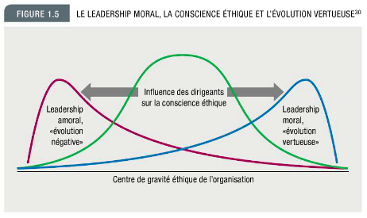
- tous les membres d’une organisation peuvent et doivent être des leaders éthiques, notamment en prêchant par l'exemple et en se montrant fermes à l’égard de subordonnés, de collègues ou de supérieurs qui adoptent des conduites non éthiques
- dans toute organisation, d’un “centre de gravité éthique” qui pourrait se déplacer dans un sens positif - ou “vertueux” grâce à un leadership moral, ou dans un sens négatif sous l’influence d’un leadership amoral.
  - conscience éthique: conscience enrichie qui incite la personne à s’interroger systématiquement sur la valeur éthique de ses décisions et de ses comportements
L’APPRENTISSAGE DU CO
- dans le monde d’aujourd’hui, fondé sur la connaissance, on accorde un grande valeur à l’apprentissage
- apprentissage: changement durable du comportement résultant de l’expérience
- apprentissage continu: développement permanent d’une personne et de ses connaissances, jour après jour, grâce aux expériences vécues,etc.

Chapitre 2: les différences individuelles et la diversité en milieu organisationnel
- les entreprises doivent chercher à refléter ce que nos économies sont en train de devenir: une réalité marquée par la diversité des clientèles et de la main-d’oeuvre
LES DIFFÉRENCES INDIVIDUELLES
- À cause des différences entre les individus, il peut être difficile de prévoir et de comprendre le comportement dans les organisations
- différences individuelles: différences dans les façons de penser, les sentiments et les comportements qui distinguent les êtres humains les uns des autres
  - bien que deux personnes ne puissent pas être exactement pareilles, elles en peuvent pas non plus être complètement différentes
  - les meilleures groupes sont souvent celles qui rassemblent des individus ayant des compétences, des approches et des façons de penser différentes et dans lesquelles on met à contribution le “cerveau global”
la conscience de soi et la conscience de l’autre
- conscience de soi: connaissance de ses propres comportements, préférences, styles, louvoiements, traits de personnalité, etc.
- conscience de l’autre: connaissances des comportements, des préférences, des styles, des louvoiements, et des traits de personnalité d’autrui
l’image de soi
- image de soi: conception que chacun se fait de son identité sociale, physique, spirituelle et morale; c’est un façon de se reconnaître en tant qu’être unique
  - la façon dont un individu intègre toutes les composantes et tous les traits de sa personnalité contribue à bâtir son image de soi
  - la culture influe fortement sur l’image de soi. Pour exemple, les Américains sont encline à en révéler beaucoup plus sur eux-mêmes que les Anglais. Du fait de leur culture, ils ont une image de soi plus affirmé et qui s'exprime plus aisément
  - comporte deux dimensions importantes:
    - estime de soi: opinion que chacun a de lui-même en fonction d’une auto-évaluation générale
      - les personnes qui ont une grande estime d’elles-mêmes se jugent capables, méritantes et respectables, et doutent rarement de leur potentiel
      - si elle peut souvent souvent stimuler le rendement et favoriser le fidélité à l’organisation, une haute estime de soit peut également, en situation de stress, se traduire par de l’arrogance et de l’égocentrisme
    - sentiment de compétence (ou auto-efficacité): conviction intime qu’une individu a de pouvoir accomplir avec succès une tâche déterminée
      - on peut bien avoir une haute estime de soi et un faible sentiment de compétences par rapport à une situation précise (ex. la parole en public)
la dimension innée et la dimension acquise des traits de personnalité
- l’hérédité et l’environnement influencent sur la personnalité d’un individu, et bien que leur importance respective semble varier selon les caractéristiques, d’une manière générale, l’hérédité et l'environnement ont des influences équivalentes
  - la dimension innée: l’hérédité
  - la dimension acquise: l’environnement
  - l’hérédité est responsable - par l'intermédiaire des gènes - de la transmission, des parents aux descendants, de caractères tels que les traits physiques, le sexe et certains éléments de la personnalité
  - l’environnement, lui, exerce une influence par des facteurs sociaux, culturels, et conjoncturels
- les normes et las valeurs culturelles influent considérablement sur le développement de la personnalité d’un individu de même que sur ses comportements
- plusieurs facteurs sociaux interviennent aussi dans las structuration de la personnalité: le milieu familiale, la religion, et toutes les relations sociales que nous établissons au cours de notre vie dans des groupes plus ou moins structurés (groupes d’amis, équipes sportives, associations, groupes de travail, etc.
- Divers facteurs conjoncturels favorisent ou inhibent l’expression de certains traits de la personnalité humaine (ex. are more rowdy at a sporting event than when going to the movies)
LA PERSONNALITÉ
- personnalité: profil global d’un individu; combinaison de traits qui font de lui un être unique dans la manière qu’il a de se comporter et d’entrer en relation avec autrui
  - englobe un ensemble de caractéristiques, notamment émotives, affectives, et mentales, qui orientent les perceptions de l’individu, sa façon de penser, ses actes et ce qu’il ressent
  - les gestionnaires doivent êtres capables de cerner cette importante caractéristique individuelle qu’est la personnalité, car cela leur permet de prévoir de manière générale les comportement et les relations entre individus
- Le continuum du développement de la personnalité selon Chris Argyris:
  - Selon Argyris, le développement de la personnalité est un continuum allant de l’immaturité à la maturité
  - de leur côté, Levinson et Sheehy affirment que la personnalité se déploie par étapes: de 18 à 30 ans, de 30 à 45 ans, et de 45 ans jusqu'à la fin de la vie
  - les besoins et certains traits de personnalité des gens changent considérablement à mesure qu’ils mûrissent et qu’ils passent d’une étape à une autre
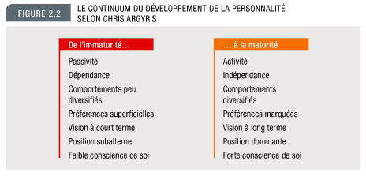
les traits de personnalité selon le modèle à cinq facteurs
- traits de personnalité: caractéristiques marquées et durables qui déterminent le comportement d’un individu
  - au débit des années 1990, des études ont permis d’élaborer un modèle de personnalité à cinq facteurs qui synthétise les listes interminables et les ramène à cinq grandes dimensions, appelées les “Big Five”
- les cinq grandes dimensions de la personnalité sont:**
  - l’extraversion et l’introversion
    - concerne la facilité ou la difficulté qu’a une personne à entrer en relation avec les autres
    - extravertie: communicative, sociable, et assurée
    - introvertie: timide, réservée, et calme
  - l’amabilité et le manque d’amabilité
    - trait à la tendance plus ou moins grande qu’a une personne de se montrer plaisante avec les autres
    - un haut degré d’amabilité: facile à vive, confiante, et coopérative
    - un faible degré d’amabilité: déplaisante, froide, voire hostile
  - l’application en l’inapplication
    - renvoie au degré plus ou moins grand de fiabilité d’une personne, à son sens des responsabilités et à sa persévérance
    - appliqué: responsable, fiable, persévérante
    - manquant d’application: négligente, désorganisée, peu faible
  - la stabilité émotionnelle et l’instabilité émotionnelle
    - correspond à la capacité plus ou moins grande d’une personne à maintenir un équilibre émotif, malgré les aléas de la vie
    - stable émotionnellement: sereine, stable, détendue
    - instable émotionnellement: une humeur fluctuante, se monte nerveuse
  - l’ouverture et la fermeture à l’expérience
    - concerne l'intérêt que porte une personne à la nouveauté et donc sa tolérance aux changements
    - ouvert: imaginative, curieuse, créative
    - fermée: résiste aux changements, préfère la routine, le statu quo, et la certitude
les traits sociaux
- une deuxième approche en CO consiste à diviser les traits de personnalité en trois catégories (les traits sociaux, les traits relatifs à la conception personnelle du monde, et les traits relatifs à l'adaptation affective), puis à évaluer leur dynamique dans la personnalité d’un individu
- traits sociaux: caractéristiques apparentes qui composent l’image projetée par un individu en interaction sociale
  - le mode de résolution de problèmes (la façon qu’on collecte et évalue l’information pour résoudre un problème et prendre une décision)
  - la collecte d’information (la recherche et l’organisation des données en vue de leur utilisation)
    - la mode de collecte d'information axés sur la sensation: aime la routine et l’ordre, et s’attache aux moindres détails lorsqu’il recueille de l’information, préfère travailler à partir de faits établis, veut les données alors on cherche les données avant de faire un décision
    - la mode de collecte d’information axés sur la intuition: aime une vue d’ensemble de la situation, oppose la routine, aime avoir de nouveaux problèmes à résoudre, préfère chercher de nouvelles possibilités, régler les problèmes par “gut feeling”
  - l'évaluation des données (la façon de traiter l’information recueillie)
    - sentiment: enclin au conformisme et s’efforce de bien s’entendre avec les autres , tente d’éviter les situations potentiellement conflictuelles
    - pensée: appel à la raison et à l’intellect pour résoudre les problèmes, veut minimiser les aspects émotionnelle
- quatre grands modes de résolution de problèmes:
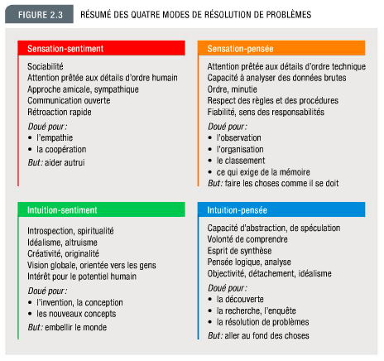
- il y a une correspondance entre le mode de résolution de problèmes d’une personne et type de décision qu’elle privilégie. Alors, il est important de trouver le personne dont le mode de résolution de problèmes correspond aux exigences du poste en matière de traitement et d’évaluation de l’information
- le modèle TRIMA comporte trois questionnaires psychométriques validés, conçus pour mesurer, dans un tout cohérent et intégré, trois aspects des dimensions identitaires:
  - les styles sociaux, ou la disposition à agir: préférences, attitudes et traits de caractère
  - les compétences, ou le savoir-agir: ressources et stratégies de succès
  - le leadership, ou l’intention d’agir: mode d’influence recherché
les traits relatifs à la conception personnelle du monde
- traits relatifs à la conception personnelle du monde: traits de personnalité qui se rapportent à la façon dont un individu conçoit son environnement social et physiques, à ses croyances et à ses convictions intimes sur diverses questions
  - lieu de contrôle: degré d’emprise que les gens ont l’impression d’avoir sur leur propre vie
    - lieu de contrôle interne: tendance de l’individu à attribuer ce que lui arrive à des facteurs inhérentes à sa personne (leur intelligence, leurs compétences, leurs choix, etc.) et à se croire maître de sa destinée
    - lieu de contrôle externe: tendance de l’individu à attribuer ce qui lui arrive à des facteurs externes sur lesquels il n’a pas d’emprise (leur environnement physique et social, la chance, la difficulté d’une tâche, etc.)
    - généralement, les externes sont plus extravertis et plus axés sur le monde extérieur, et les internes sont plus introvertis et ont tendance à se fier à leurs propres impressions et idées
  - personnalité proactive: disposition d’une personne à agir en vue de modifier son environnement
    - proactifs: reconnaissent les occasions que se présentent et les saisissent, font des gestes concrets et persévèrent jusqu’à obtenir un changement notable
    - non proactifs: ne perçoivent pas les occasions à saisir et ne peuvent pas agir pour apporter des changements à leur situation, préfère s’adopter aux circonstances plutôt que les changer
    - les entreprises veulent les personnes proactives parce qu’ils sont associées à un bon rendement,à la créativité, au leadership et à une carrière couronnée de succès
  - autoritarisme: tendance à adhérer scrupuleusement à des valeurs traditionnelles, à obéir à l’autorité établie et à privilégier la fermeté et le pouvoir, et rejeter les impressions subjectives
    - dogmatisme: tendance à percevoir le monde comme une source de menaces et à tenir l’autorité légitime pour absolue, et juge les autres en fonction de leur degré de soumission à cette autorité
      - inflexibles et bornés (narrow minded)
  - machiavélisme: tendance à manoeuvrer en usant de tous les moyens pour parvenir à ses fins
    - une personne n’ayant pas de scrupules et manipulants les autres à son profit, aborde les situations avec logique et sang-froid, excelle dans l’art de manipuler les gens
  - **monitorage de soi: capacité qu’a un individu d’adapter son comportement aux facteurs environnementaux (situation, cadre de travail, etc.)
    - très importent, particulièrement pour les gestionnaires et les propriétaires
    - haut degré de monitorage de soi: sensibles aux signaux de l’environnement, et tendent à agir dans des situations différentes, s’adaptent plus rapidement aux comportements des autres et se plient plus facilement à leurs exigences, flexibles
    - faible degré: n’arrive pas à déguiser leurs comportements, elles sont ce qu’elles paraissent être
les traits relatifs à l’adaptation affective
- traits relatifs à l’adaptation affective: traits de personnalité qui déterminent dans quelle mesure en individu est émotionnellement instable ou enclin à avoir des comportements inadmissibles
  - personnalité de type A: personnalité caractérisé par l’impatience, le désir de réussite et le perfectionnisme
    - travailleur vite, rigide, mal à l’aise, irascible (bad tempered), agressif, se fixe des objectifs de rendement très élevés et s’épanouit dans la routine
  - personnalité de type B: personnalité caractérisée par un caractère calme et un faible esprit de compétition
    - serein, patient
LES VALEURS
- valeurs: principes généraux qui orientent les actions et les jugements d’un individu
  - orientent les actions et les jugements d’une personne, tant dans sa vie privée que dans sa vie professionnelle
  - intimement liées à la notion qu’a chacun du bien et du mal
  - influent sur les attitudes et le comportement
l’origine des valeurs
- (1) nos parents, nos amis, nos enseignants et nos groupes de référence en général, et (2) nos apprentissages et nos expériences dans le contexte culturel où nous grandissons
- ces facteurs varient considérablement d’une personne à une autre, alors il y a des différences de valeurs
- sont difficiles, mais pas impossibles, à changer
les valeurs individuelles
- Le classement des valeur selon Rokeach
  - valeurs finales: valeurs relatives aux choix de l’individu quant aux buts et aux objectifs qu’il se fixe dans la vie
  - valeurs instrumentales: valeurs relatives aux moyens qu’utilise l’individu pour atteindre ses buts; elles indiquent comment il pourra se comporter pour parvenir à ses fins, selon l’importance qu’il accorde aux moyens
  - les recherches ont montré que les valeurs tant finales, qu’instrumentales différent d’un groupe social à un autre (ex. cadres supérieurs vs. activistes, les travailleurs syndiqués)

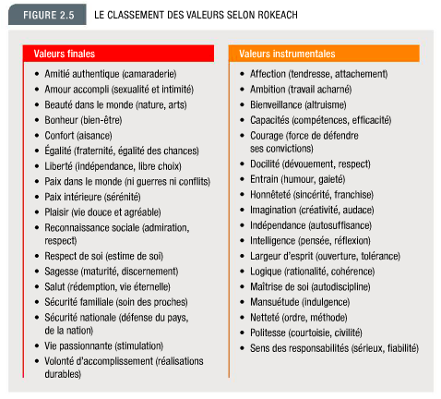
- le classification des valeur d’Allport, selon six champs d’intérêt
  - le champ théorique; l’intérêt pour une quête de la vérité fondée sur la raison et la pensée rationnelle
  - le champ économique: l’intérêt pour tout ce qui est utile et pratique, y compris l’accumulation des biens
  - le champ esthétique: l’intérêt pour l'harmonie, le beauté et l’art
  - le champ social: l’intérêt pour autrui et pour l’amour comme dimension des relations humaines
  - le champ politique: l’intérêt pour le pouvoir et la persuasion
  - le champ religieux: l’aspiration à l’harmonie et à la compréhension de l’univers
  - selon les groupes, l’ordre de priorité accordé à ces valeurs varie considérablement
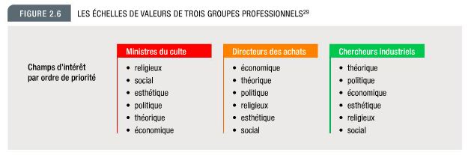
- ** la grille des valeurs liées au travail, d’après Meglino et son équipe
  - l’accomplissement: faire ce qu’il y a à faire, travailler dur pour relever des défis et accomplir de grandes choses dans la vie
  - l’entraide et l'altruisme: se préoccuper des autres, leur venir en aide
  - l’honnêteté: s’en tenir à la vérité et agir selon ses convictions
  - l’équité: agir en toute justice et en toute l’impartialité
  - l’influence des valeurs en milieu de travail devient évidents lorsqu’il y a un congruence des valeurs
    - congruence des valeurs: situation dans laquelle des individus se disent satisfaits d’être en contact avec des personnes dont les valeurs sont similaires aux leurs
les valeurs culturelles
- nous ne naissons pas avec une culture; nous naissons au sein d’une société qui nous enseigne sa culture
- intelligence culturelle: capacité de reconnaître et de comprendre les traits propres à une culture, ainsi que d’agir avec tact et efficacité en situation interculturelle
- les dimensions des cultures nationales selon Hofstede:
  - permet de prévoir l’influence potentielle des différences de valeurs liées à l'identité culturelle sur le comportement au travail
  - (1) la distance hiérarchique: le degré d’acceptation culturelle des inégalités de statu et de pouvoir entre les individus, révélatrice du degré de respect que manifestent les gens à l’égard de la hiérarchie et de l’autorité au sein des organisations
    - élevé: Indonésie
    - faible: Suède
  - (2) la maîtrise de l’incertitude: la propension culturelle à éviter le risque et l’ambiguïté; indique si les gens préfèrent les situations organisationnelles très structurées, ou peu structurées
    - élevé: France
    - faible: Hong Kong
  - (3) l’individualisme et le collectivisme: privilégient l’intérêt individuel pour le premier et l’intérêt collectif pour le second
    - individualiste: États-Unis
    - collectiviste: Mexique
  - (4) l’orientation masculine et l’orientation féminine: des tendance culturelles divergentes valorisent des traits associés au stéréotype masculin et féminin; témoignent de la propension d’une société à privilégier la compétitivité et la combativité ou, l’empathie et l’harmonie dans les relations interpersonnelles
    - masculine: Japon
    - féminine: Thaïlande
  - (5) l’orientation à long terme et l’orientation à court terme: des valeurs associées à l’avenir, comme l’esprit d’économie et la persévérance, ou des valeur centrées sur le présent, voire l’immédiat ; elles manifestent dans les organisations par des objectifs de rendement à long terme ou à court terme
    - long terme: organisations sud-coréennes
    - court terme: organisations américaine
- l’interdépendance des dimension de Hofstede
  - les cinq dimensions ne sont pas indépendantes les unes des autres, mais sont des regroupements intégrant plusieurs dimensions
LA DIVERSITÉ
- la diversité d’une main-d’oeuvre donnée résulte des différences que présentent les individus qui la composent quant aux caractéristiques sociodémographiques
- le défi consiste à gérer la diversité de façon à mobiliser l’ensemble des membres d’une organisation autour d’une vision commune
- la diversité améliore la compétitivité, consolide les talents, élargit les capacités organisationnelles, et l’accès aux marchés
les caractéristiques sociodémographiques
- caractéristiques sociodémographiques: variables qui reflète la situation sociale d’un individu (âge, sexe, etc.) et qui influe sur son devenir
- en ce qui concerne la diversité de la main-d'oeuvre et les pratiques d’équité en matière d’emploi, les caractéristiques qui nous intéressent particulièrement sont:
  - la race et l’origine ethnoculturelle
    - les minorités visibles sont les personnes non autochtones qui ne sont pas de race blanche ou n’ont pas le peau blanche
  - le sexe
    - tuyau qui fuit: expression inventée pour désigner le fait que les femmes n’atteignent pas les échelons les plus élevés d’une organisation
      - le nombre de femmes décroît à mesure qu’on s'élève dans la hiérarchie
    - stéréotype: attribution à une personne des caractéristiques couramment associés à une catégorie ou à un groupe de la population auquel on l’associe, sans tenir compte de ses particularités individuelles
      - pour une grande majorité de femmes, les stéréotypes d’ordre sexuel constituent un obstacle de taille à l’évolution dans une organisation
  - l’âge
    - la diversité générationnelle joue un rôle sans précèdent sans le monde de travail
  - l’état physique et mental
    - Selon le UN, l’incapacité peut consister en des déficiences d’ordre physiques intellectuel ou sensoriel, tenir à un état pathologique ou à une maladie mentale; elle peut être temporaire o permanente
    - stigmatisation: déni ou rejet d’une personne à cause d’un attribut que la société dans laquelle elle vit dénigre fortement
  - l’orientation sexuelle
la valorisation de la diversité
- l’accent mis sur l’inclusion
  - intégration: caractéristique d’un milieu de travail où tous les employés sont traités équitablement et respectueusement, ont des chances égales de promotion et un même accès aux ressources, et peuvent contribuer pleinement au succès de l’organisation
- la théorie de l’identité sociale
  - théorie de l’identité sociale: théorie visant à déterminer les bases psychologiques de la discrimination
    - les individus n’ont pas un seul “moi personnel” mais plusieurs. C’est le groupe auquel une personne s'identifie qui détermine que moi s’active
    - endogroupe: groupe dont une personne se sent membre à part entière et dans lequel elle jouit d’un bon statut
    - exogroupe: groupe dont une personne ne se sent pas acceptée, à l’égard duquel elle se sent mal à l’aise et éprouve un sentiment de non-appartenance
    - la simple présence de groupes divers soulève la question de l’identité, les gens réfléchissent à l’identité et s’engagent dans une tentative de catégorisation en endogroupes et en exogroupes
    - cette catégorisation, bien que subtile, peut être très puissante - les individus entrant dans la catégorie des exogroupes ressentiront particulièrement ses effets
- la valorisation et le soutien de la diversité
  - la valorisation de la diversité implique la conservation des caractéristiques des groupes, ainsi que le transformation de l’organisation par les groupes et inversement
les aptitudes et les capacités
- lorsqu’on réduit des caractéristiques sociodémographiques à des stéréotypes, on prive les gens du droit d’être évaluées selon leurs aptitudes et leurs capacités
  - aptitude: prédisposition à apprendre; capacité potentielle
  - capacité: faculté d’accomplir les tâches inhérentes à un poste donné; englobent le savoir-faire et les compétences qu’une personne possède déjà
- il existe des tests pour évaluer les aptitudes et les capacités
  - quotient intellectuel (QI) -> Standford-Binet
  - les compétences plus particulières/nécessaires
  - pour un programme de formation ou en emploi
  - capacités physiques -> les pompiers, les policiers
- la loi oblige les employeurs à démontrer que des résultats supérieurs à ces tests sont vraiment liés à un rendement supérieur dans le programme de formation ou le poste concerné

Chapitre 4: la perception l’attribution et l’apprentissage
LE PROCESSUS DE PERCEPTION
- perception: processus par lequel nous sélectionnons, organisons, interprétons, et récupérons l’information que nous transmet notre environnement, pour ensuite y réagir
  - nous permet de (1) nous faire une opinion sur nous-mêmes, sur autrui, et sur les évènements de la vie quotidienne, (2) filtre l’information avant qu’elle ne nous parvienne et n’influe sur nous
  - deux personnes vivant un même événement peuvent en avoir une perception très différente et y réagir tout à fait différemment. La qualité ou la justesse des perceptions d’un individu a des conséquences majeures sur les décisions qu’il prend dans telle ou telle situation
  - la perception et les réactions des cadres d’une organisation peuvent être nettement différentes de celles de leurs subordonnés
les facteurs qui influent sur le processus de perception
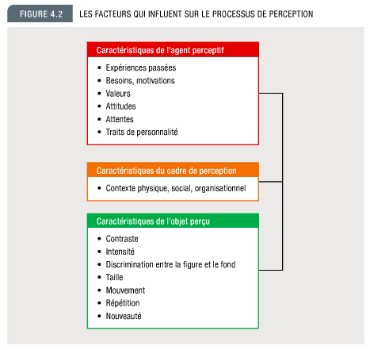
- l’agent perceptif
  - expériences passés
  - besoins, motivations
  - valeurs
  - attitudes
  - attentes (expectations)
  - traits de personnalité
  - ex. si une personne voit dans la réussite scolaire un bon moyen de le satisfaire, elle tiendra compte de la probabilité de bien réussir lorsqu’elle choisira ses cours
- le cadre de perception
  - contexte physique
  - contexte social
  - contexte organisationnel
  - ex. une personne au tempérament bouillant à qui il arrive de s'emporter peut être perçue comme très menaçante dès son accession du poste de chef de direction. Le contexte ayant changé, ses accès de colère, qui ne portaient pas trop à conséquence jusque-là, peuvent intimider ses subalternes au point qu'ils craignant d'exprimer leurs opinions ou leurs recommandations
- l’objet perçu
  - contraste: on remarque plus vite un chose qui est différent des objets qui l'entoure
  - intensité: on remarque plus vite les chose qui sont plus intense (la brillance, la couleur et le son)
  - discrimination entre la figure et le fond: l’objet de la perception ressort toujours dans un environnement donné, la figure se détache du fond
    - figure: ce à quoi en prête attention
    - fond: ce qui l’entoure
  - taille: plus un objet est grand, plus il a de chance d’être perçu
  - mouvement: en général, l’objet en mouvement attire davantage l’attention que l'objet immobile
  - répétition: plus le stimulus est répété, plus il a de chances d’être perçu
  - nouveauté: la nouveauté d’une situation, son caractère inédit (new), son originalité
- si l’objet de la perception est un être humain, des facteurs particuliers interviendront dans le processus de perception:
  - les caractéristiques sociodémographiques: l’âge, le sexe, l’origine ethnoculturelle et la profession d’une personne, etc
    - ex. une personne d’autorité sera perçu différemment selon qu’il s’agit d’un homme ou d’une femme, selon qu’il est jeune ou âgé, etc.
  - l’apparence générale et le comportement: la tenue vestimentaire, les gestes, la posture, les expressions faciales et le timbre de voix
les étapes du processus de perception
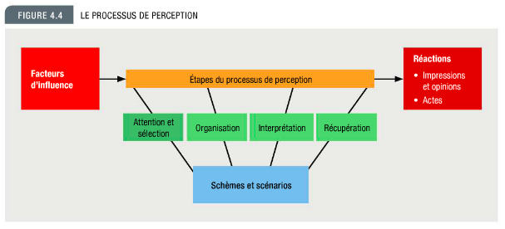
- l’attention et la sélection:
  - pour éviter d’être submergé par la prodigieuse quantité d'information que lui transmettent ses sens et qu’il serait bien incapable de traiter dans se totalité, l’être humain doit le filtrer
  - filtrage sélectif: processus par lequel une personne trie les donnés fournies par l’environnement pour n’en retenir qu’une infime partie (a small portion)
    - se fait en partie par un traitement volontaire et maîtrisé de l’information
    - peut aussi se faire sans qu’on s’en rende compte
      - ex. un personne au volant d’une voiture n’as pas conscience de toutes les opérations mentales qu’implique la conduite automobile. Si le cerveau survient un événement qui sort de l'ordinaire, le filtrage de l’information change du traitement automatique au traitement contrôlé, ce qui permet d'éviter un accident
      - cette réaction, qu’on observe dans de nombreuses situations, s’expliquerait par le fait que le cerveau accorde alors plus d’attention aux changements de stimuli qu’aux stimuli stables
- l’organisation
  - ensuite, il faut trouver des façons d’organiser efficacement les données sélectionnées
  - schème: cadre cognitif qui correspond à la connaissance, structurée par le temps et l’expérience, qu’à l’individu d’un concept ou d’un stimulus donné
    - schème de soi: englobe l’information sur leur apparence, comportement, et personnalité
    - schème de l’autre: la catégorisation que chacun opère à l’égard des gens, les classant en types, en groupes, en styles, etc. selon des caractéristiques perçues comme analogues
    - scénarios: les cadres cognitifs établissant la séquence attendue des événements dans telle ou telle situation
    - schème sur les personnes en situations: plus globaux et combinant les schèmes de soi, les schèmes de l'autre et les scénarios
      - ex. gestionnaire pourrait organiser l’information qu’il perçoit au cours d’une réunion en fonction de l’image qu’il a e lui et de l’image qu’il a d’un élément clé du groupe quant à l’esprit de décision
      - scénario -> les étapes de la réunion et leur séquence
      - schème de soi -> procéderait avec fermeté, ferait accepter ses décisions à la hâte
      - schème de l’autre -> ferait appel au participant connu pour son esprit de décision afin qu’il réagisse résolument
      - si cette approche peut faciliter l’organisation de l'information importante, elle risque de fausser les perceptions qu’on a des autres participants
      - cette exemple ne laisse pas assez de temps et de latitude aux autres participants pour permettre une discussion franche et ouverte
    - reposent largement sur un traitement automatique de l’information, de manière à permettre aux individus de se concentrer sur un traitement contrôlé lorsqu’il le faut
- l’interprétation
  - même si notre attention retient la même information qu’une autre personne et même si nous organisons exactement comme elle, il se peut que nous l’interprétions tout autrement ou que nous lui attribuions des causes tout à fait différentes
- la récupération
  - chacun des trois autres étapes alimente la mémoire par le stockage de stimuli et de données
  - pour pouvoir utiliser l’information emmagasinée, il nous faut d’abord la récupérer (la dernière étape du processus de perception)
  - les schèmes et les scénarios contribuent à être incapables de récupéré dans notre de l’information qui y est pourtant stockée en rendant plus difficile la mémorisation des éléments qui n’en font pas partie
    - les gens peuvent “se souvenir” tout aussi bien de traits inexistants que de traits bien réels, les clichés et les stéréotypes sont particulièrement tenaces
  - les erreurs de perception qui faussent le jugement peuvent avoir de lourdes conséquences sur l’évaluation du rendement et la promotion
- les schèmes qui nous aident à synthétiser et à gérer la surabondance d’information sont une arme à double tranchant
la perception, la gestion de l’impression et les médias sociaux
- gestion de l’impression: déploiement systématique d’efforts par une personne dans le but d’influer sur la perception des autres à son sujet par notre façon de nous habiller et de parler ou par les objets dont nous nous entourons
  - l’image que nous projections est très important, qu’elle soit positive ou négative
  - ex. quand nous cherchons à créer des liens avec des personnes “utiles”, lorsque nous choisissons des vêtements élégantes ou décontractées selon l’occasion, lorsque nous encensons quelqu’un pour gagner ses faveurs
  - l’un des aspect les plus puissants de la gestion des impressions aujourd’hui est la façon de communiquer notre présence en ligne dans le monde des médias sociaux
LES ERREURS DE PERCEPTION LES PLUS RÉPANDUES
- nous recourir à divers moyen pour simplifier et organiser nos perceptions, mais ces simplifications risquent de fausser nos impressions et le processus de perception en général
les stéréotypes ou le cliché
- le stéréotype -> identifier une personne à un groupe ou à une catégorie , puis à utiliser les attribues supposés de ce groupe/catégorie pour décrire cette personne
  - généralement associés à des facteurs sociodémographiques: les stéréotypes sexistes, les stéréotypes raciaux et ethniques, les stéréotypes relatifs à l’état physique et mental et à l’âge (âgisme)
- le cliché -> ne tenir pas compte des caractéristiques uniques de chaque personne, une simplification extrême
- en généralisant, on omet de prendre en considération certaines caractéristiques individuelles
l’effet de halo
- effet de halo: erreur de perception qui consiste à se faire une impression générale d’une personne ou d’une situation en se fondant sur une seule de ses caractéristiques
- en généralisant, on omet de prendre en considération certaines caractéristiques individuelles
la perception sélective
- perception sélective: tendance d’une personne à privilégier une lecture de la réalité qui correspond à ses besoins, à ses attentes, à ses valeurs et à ses attitudes, et qui l’amène à ne voir que certains aspects d’une situation, d’une personne ou d’un point de vue
- les effets de cette erreur de perception sont particulièrement marqués à l’étape de l’attention et de la sélection
la projection
- projection: fait d’attribuer à autrui des caractéristiques, des attentes, des besoins ou des convictions propres à soi
- se produit surtout à l’étape de l'interprétation
- ex. les gestionnaires attribuer à leurs subordonnés des besoins semblables aux leurs
l’effet de contraste
- effet de contraste: erreur de perception qui peut se produire dans une situation où les caractéristiques d’un individu tranchent avec celles d’autres individus rencontrés un peu plus tôt et évalués nettement plus favorablement ou défavorablement
- ex. lorsque une personne prend la parole à la suite d’un orateur particulièrement brillant
la prophétie qui se réalise
- la prophétie qui se réalise: propension à découvrir ou à susciter ce à quoi on s’attend chez quelqu’un ou dans une situation donnée. Aussi appelé l’effet Pygmalion
- il peut avoir des répercussions tantôt positives souvent en milieu de travail, tantôt négatives pour les gestionnaires
LA PERCEPTION, L’ATTRIBUTION ET L’APPRENTISSAGE SOCIAL
- attribution: processus par lequel un individu tente de trouver des explications à un événement, d’en déterminer les causes
  - l’une des façons par lesquelles la perception exerce une influence sur le comportement
l’importance de l’attribution
- par les processus d’attribution, les individus tentent
  - (1) de comprendre les causes d’un événement
  - (2) de détermine les responsabilités dans le déroulement et les suites de l’événement
  - (3) d’évaluer les qualités personnelles des gens qui ont joué un rôle dans l’événement
- le comportement d’un individu peut être attribué soit à:
  - des facteurs internes -> du ressort (motivation/responsabilités) de l’individu
    - ex. Jean a un rendement médiocre parce qu’il est paresseux
  - des facteurs externes -> ne peuvent être maîtrisés par l’individu
    - ex. Jean a un rendement médiocre parce que sa machine commence à se vieille
- trois facteurs influent sur le processus d’attribution
  - la spécificité -> le comportement donné d’un individu se manifeste dans une situation bien particulière et pas dans d’autres circonstances
  - le consensus -> la probabilité que toutes les personnes se trouvant dans une situation identique réagissent de la même façon
  - l’uniformité -> la constance du comportement d’un individu
    - essentiel pour affirmer qu’un comportement est attribuable à des facteurs personnels temporaire

Les erreurs d’attribution
- les deux erreurs d’attribution risquent d’influer sur la détermination de l’origine externe ou interne d’un comportement
- l’erreur fondamentale d’attribution: tendance à sous-estimer l’influence des facteurs externes et à surestimer celle des facteurs internes lorsqu’on évalue le comportement d’autrui
- l’effet de complaisance: tendance à nier sa responsabilité en cas d’échec et à s’attribuer le mérite d’un succès (to deny responsibility for failure and take credit for success)
  - nous attribuons généralement nos propres réussites à des facteurs internes et nos propres échecs à des facteurs externes
les différences interculturelles en matière d'attribution
- en Corée, l’effet de complaisance est opposé -> les gestionnaires coréens assument l’entière responsabilité pour les échecs des groupes dont ils sont responsables
- en Inde, l’erreur fondamentale d’attribution est opposé -> on surestimer les facteurs externes est sous estimer les facteurs internes
- certaines cultures, comme celle des États-Unis, ont tendance à accorder trop d’importance aux facteurs internes au détriment des facteurs externes
l’attribution et l’apprentissage social
- théorie de l’apprentissage social: théorie selon laquelle le processus d’apprentissage se fonde sur l’interaction entre l’individu, le comportement des gens qui l’entourent, et l’environnement
  - reconnaît que l’individu apprend en observant le comportement des gens et les conséquences qui en résultent pur eux; il sera incité à imiter les autres si ces conséquences sont positives
  - l’accent est mis sur le rôle de l’observation dans l’apprentissage et sur le processus de perception et d’attribution qui entrent dès lors en jeu
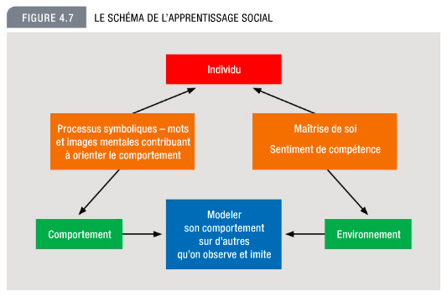
- l’individu se sert de l’apprentissage par modèle pour acquérir un comportement en observant et en imitant autrui
  - les processus symboliques
    - ex. le “pouce levé” d’un patron vous indique qu’il juge votre comportement approprié
  - la maîtrise de soi
    - influe énormément sur le comportement d’une personne
    - sentiment de compétence -> l conviction qu’a l’individu d'être capable d’agir adéquatement dans une situation donnée , étroitement lié aux notion de confiance en soi, de compétence, et d’aptitudes

- l’apprentissage social et éthique
  - d’après la théorie de l’apprentissage social, il est possible d’influencer les autres en matière de comportements éthiques
l’apprentissage par renforcement
- renforcement: attribution d’une conséquence à un comportement afin d’influer sur ce celui-ci
  - en recourant au renforcement, il est possible de modifier l’orientation, l’intensité et la persistance du comportement des individus
le conditionnement répondant et le conditionnement opérant
- conditionnement répondant: forme d’apprentissage par association qui fait appel à la manipulation de stimuli pour influer sur le comportement. Aussi appelé le conditionnement pavlovien
  - stimulus: agent déclencheur qui provoque une réaction comportementale
    - ex. Pavlov’s dogs:
    - agent déclencheur (ex. la pâtée qui leur est offerte)
    - réaction (ex. la salivation)
    - stimulus naturel (ex. la nourriture)
    - stimulus neutre (ex. le son de la cloche)
  - en associant un stimulus neutre à un stimulus naturel (un stimulus agissant déjà sur le comportement) on peut transformer le stimulus neutre en un stimulus conditionné déclenchant la même réaction que le stimulus naturel
- conditionnement opérant: processus qui vise à influer sur le comportement d’autrui en manipulant ses conséquences. Aussi appelé le conditionnement instrumental
  - plus complexe et plus global que le simple conditionnement pavlovien, tenant compte des antécédents (toute condition qui entraîne ou déclenche un comportement), du comportement et des conséquences
  - loi de l’effet: loi selon laquelle un comportement suivi d’une conséquence agréable a des fortes chances de sa répéter, tandis qu’un comportement suivi d’une conséquence désagréable ne se reproduira probablement pas
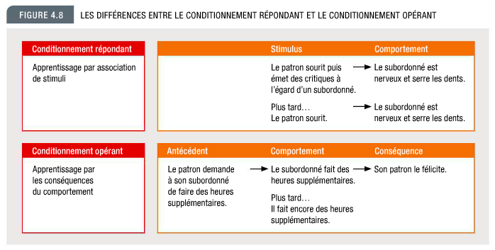
- récompense extrinsèque: récompense attribuée à un individu par quelqu’un d’autre comme conséquence positive d’un travail jugé satisfaisant; des facteurs de renforcement externes ou des conséquences environnementale
  - ex. la rémunération, les promotions, les voyages, fêtes du personnel, les félicitations accordées pour un travail bien fait, sourires, compliments, tâches spéciales
- modification du CO: en milieu de travail, renforcement systématique des comportements recherchés et non-renforcement ou punition des comportements indésirables
  - englobe quatre grandes stratégies: le renforcement positif, le renforcement négatif, la punition et l’extinction
le renforcement positif
- renforcement positif: stratégie de modification du comportement qui consiste à faire suivre le comportement souhaité par des conséquences positives afin d’augmenter la probabilité de le voir se reproduire dans un contexte similaire
- il faut d’abord faire la différence entre le réformateur positif et la récompenses
  - la récompenses ne devient un renforçateur positif que dans la mesure où son attribution est suivie d’une amélioration du rendement de l’individu, ce qui n’est pas toujours le cas
- loi du renforcement contingent: loi selon laquelle, pour un effet renforçateur maximum, la récompenses doit être accordée uniquement s’il y a manifestation du comportement souhaité
- loi de renforcement immédiat: loi selon laquelle, pur un effort renforçateur maximum, la récompenses doit être attribuée le plus rapidement possibles après la manifestation du comportement souhaité
- le façonnement
  - façonnement: stratégie de renforcement qui consiste à obtenir un comportement donné par le renforcement positif d’approximations successives de ce comportement
    - ex. congratulate less and less until only when something is done completely right, not when some part of it is done right
- les programmes de renforcement positif
  - renforcement continu: stratégie de renforcement qui consiste à récompenser le comportement souhaité chaque fois qu’il se manifeste
    - amène plus rapidement le comportement souhaité
    - l’approche la plus appropriée au début de la formation des apprentis
    - très coûteux en récompenses
    - le comportement encouragé disparaît plus rapidement lorsque les récompenses cessent
  - renforcement intermittent: stratégie de renforcement qui consiste à ne récompenser le comportement souhaité occasionnellement
    - a tendance à durer plus longtemps lorsque les récompenses cessent (résiste mieux à l’extinction)
    - peut être fonction du temps écoulé ou du nombre de fois
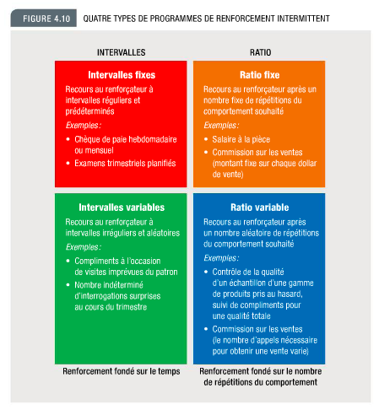
le renforcement négatif
- renforcement négatif: stratégie de modification du comportement qui consiste à faire suivre le comportement souhaité du retrait de conséquences négatives ou désagréables, afin de favoriser la répétition du comportement dans des conditions similaires
  - cette approche repose sur deux conditions:
    - l'existence préalable de conséquences négatives (les critiques)
    - leur retrait dès que le comportement désiré se manifeste
la punition
- punition: stratégie de modification du comportement qui consiste à attribuer des conséquences négatives ou à supprimer des conséquences positives à la suite d’un comportement indésirable, et ce, afin de diminuer la probabilité que le comportement se répète dans des conditions similaires
- si une punition est jugée arbitraire par les travailleurs, elle a un effet déplorable à la fois sur la satisfaction et sur le rendement
l’extinction
- extinction: stratégie de modification du comportement qui consiste dans le retrait du renforçateur d’un comportement, ce qui a pour effet d'atténuer ou de faire disparaître ce dernier

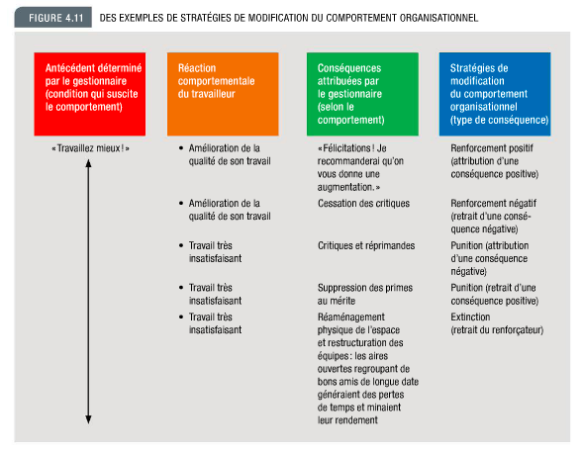

Chapitre 5: Les théories de la motivation
LA MOTIVATION
- motivation au travail: ensemble des énergies qui sous-tendent l’orientation, l’intensité et la persistance des efforts qu’un individu consacre à son travail
  - l’orientation -> le choix qu’effectue une personne placé devant plusieurs possibilités (ex. viser la qualité ou la quantité, ou les deux)
  - l’intensité -> la quantité d'énergie déployé (ex. beaucoup ou peu)
  - persistance -> la durée des efforts (ex. essayer un chose, ou abonder si cela devient difficile à réaliser)
les différentes théories de la motivation
- aucune théorie n’offre à elle seule une explication complète
- on peut diviser la plupart des théories en deux catégories: les théories du contenu, et les théories des processus
  - théories du contenu: théories de la motivation qui portent sur la compréhension des besoins susceptibles d’influencer le comportement des individus
    - les lacunes matérielles ou psychologiques qu’une personne se sente poussé à combler (shortcomings -> the need to flll in the gap)
  - théories des processus: théories de la motivation qui portent sur la compréhension des processus cognitifs ou mentaux déterminant le comportement des individus
    - vient plus loin et tentera de comprendre pourquoi un individu adopte tel comportement plutôt que tel autre dans sa quête de satisfaction de ce besoin
la motivation et les différences culturelles
- les théories décrit sont les théories nord-américain, et sont limitées par leur dimension culturelle
- les valeurs et les attitudes, deux facteurs prépondérants dans la motivation, ont de profondes racines culturelles
LES THÉORIES DU CONTENU
- la motivation de l’être humain résulte de son désir de satisfaire ses besoins
la théorie de la hiérarchie des besoins
- théorie de la hiérarchie des besoins: théorie de Maslow en vertu de laquelle les besoins humains sont organisés de façon hiérarchique, selon une pyramide à la base de laquelle se trouvant les besoins les plus élémentaires (besoins physiologiques, besoins de sécurité, et besoins sociaux) et au sommet de laquelle se situent les besoins d’ordre supérieur (besoin d’estime et besoin de réalisation de soi)
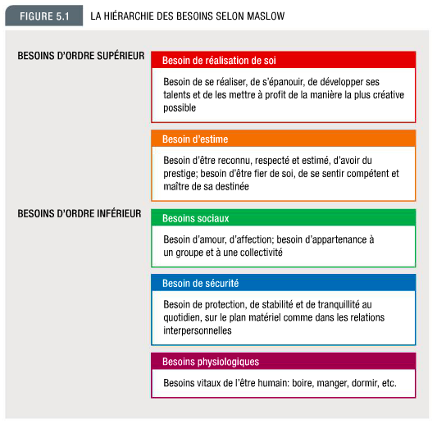
- Selon Maslow, les besoins les plus primaires, et les plus importants, devaient être satisfaits pour que les autres deviennent à leur tour des facteurs de motivation

- assez répandue (widespread) parce qu’elle est facile à comprendre et à mettre en pratique
- selon certains recherches, les individus progressent dans la hiérarchie d’une entreprise les besoins supérieur ont tendance à prendre plus d’importance que les besoins d’ordre inférieur
- selon d’autres recherches, les besoins varient également en fonction des étapes de la carrière professionnelle, de la taille de l’organisation, et même de sa situation géographiques
- les observations qui sont à l’origine de la théorie de la hiérarchie des besoins varient d’une culture à une autre
  - ex. les besoins sociaux sont plus importantes dans une culture collectiviste, comme la Mexique
la théorie ERD
- théorie ERD: théorie d’Alderfer selon laquelle les besoins humains se répartissent en besoins existentiels, en besoins relationnels et en besoins de développement
- cette théorie diffère de celle de Maslow sur trois points fondamentaux:
  - (1) elle réduit les besoins humains à trois catégories:
    - besoins existentiels: le désir de bien-être physique et matériel
    - besoins relationnels: le désir de relations interpersonnelles satisfaisantes
    - besoins de développement: le désir d'épanouissement et d’accomplissement
  - (2) la théorie ERD propose un principe de frustration-régression
    - frustration-régression -> un besoin primarire, même comblé (fulfilled), peut reprendre de l’importance si l’individu ne parvient pas à satisfaire un besoin d’ordre supérieur
    - ex. un personne continuellement frustré dans ses tentatives de satisfaire ses besoins de développement peut retrouver une source de motivation dans ses besoins relationnels
  - (3) Selon ERD, l’être humain peut chercher à satisfaire plus d;une catégorie de besoins à la fois
la théorie des besoins acquis
- théorie des besoins acquis: théorie de McClelland qui met en lumière trois besoins particulièrement importants en milieu professionnels: le besoin d’affiliation, le besoin de pouvoir, et le besoin d’accomplissement. Ces besoins s’acquièrent avec le temps et l’expérience
  - besoin d’affiliation: le désir d’établir et d'entretenir des relations chaleureuses avec autrui
  - besoin de pouvoir: le désir d’exercer son emprise sur les autres, d’influencer leur comportement ou d’en être responsable
  - besoin d’accomplissement: le désir de faire mieux et d’être plus efficace, de résoudre des problèmes ou de maîtriser des tâches complexes
- très utile car elle permet d’associer chaque besoin à un ensemble de préférences en matière de travail
  - besoin d’affiliation -> les relations interpersonnelles et les occasions de communiquer
  - besoin de pouvoir -> l’influence, l’attention et la reconnaissance sociale
  - besoin d’accomplissement -> les responsabilités, les objectifs stimulant et la rétroaction
la théorie bifactorielle
- théorie bifactorielle: théorie de Herzberg qui distingue les facteurs de satisfaction professionnelle (facteurs moteurs) des facteurs pouvant prévenir l’insatisfaction professionnelle (facteurs d’hygiène). Aussi appelé la théorie des deux facteurs
  - facteurs d’hygiène: facteurs associés au cadre de travail et déterminant le degré d’insatisfaction professionnelle
    - des facteur extrinsèque de l’environnement de travail, du contexte professionnel
  - facteurs moteurs: facteurs associées à la nature même du travail et déterminant le degré de satisfaction professionnelle
    - concerne ce que les gens font dans leur emploi
- pour augmenter la satisfaction des travailleurs, il faut qu’il y a des facteurs moteurs
  - avec des facteurs moteurs très présents, le degré élevé de satisfaction professionnelle entraîne une augmentation de la motivation et du rendement
- la satisfaction et l’insatisfaction sont deux concepts distincts
  - l'amélioration d’un facteur d’hygiène ne mène pas à la satisfaction ou à la motivation au travail, mais empêche simplement que ce facteur soit un source d’insatisfaction
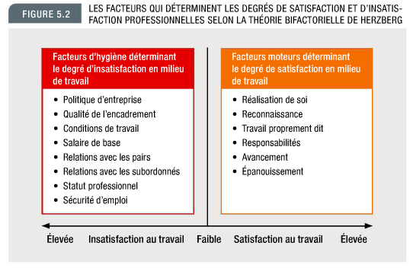
LA THÉORIE DE L’ÉQUITÉ
- théorie de l’équité: théorie d’Adams selon laquelle, lorsque l’individu compare ce qu’il reçoit pour son travail davec ce que d’autres reçoivent pour leur propre travail, tout l’équité perçue devient une source de motivation; l’individu tentera de redresser la situation afin d’éliminer la tension résultant de la perception d’iniquité
  - une source de motivation à rétablir l’équilibre
l’équité et les comparaisons sociales
- se fond sur le phénomène de la comparaison sociale
- vous réagirez différemment selon que vous aurez ou non l’impression qu’un chose est juste et équitable, et cela, après que vous aurez comparé vos résultats à ceux des autres
- l’idée d’équité est au coeur de la comparaison
les prédictions relatives à la théorie de l’équité
- perception d’iniquité: sentiment éprouvé par une personne qui, se comparant à d’autres, estime qu’elle est trop ou assez récompensée pour son travail
  - rétribution/contribution individuelle comparée à rétribution/contribution des autres
  - perception d’une iniquité défavorable -> l’impression d’avoir reçu moins que les autres, compte tenu de leurs contributions respectives
  - perception d’une iniquité favorable ->l’impression d’avoir reçu plus que les autres, compte tenu de leurs contributions respectives
  - adoptera probablement un ou plusieurs des comportements:
    - comportement visant à modifier sa contribution (ex. par une diminution de son rendement)
    - tentative de modification de sa rétribution (ex. demande d’augmentation)
    - modification des éléments de la comparaison (ex. comparaison avec d’autres collègues)
    - recherche d’une interprétation rationnelle de la situation (ex. convaincre que l’iniquité est temporaire)
    - adoption de mesures visant à modifier la contribution ou la rétribution du sujet il se compare
- les recherches en lien avec la théorie de l’équité montrent que les gens qui s’estiment trop payés (favorable) augmentent la quantité ou la qualité de leur travail, tandis que ceux qui s’estiment insuffisamment payés on la réaction inverse
- dans les cultures individualistes les rapports sociaux se font surtout sur la base des intérêts individuels, et l’inverse
- récompense reçue -> perception d’équité ou d’iniquité après comparaison avec les récompenses reçues par d’autres -> effet de la récompense sur la motivation
la théorie de l’équité et la justice organisationnelle
- justice organisationnelle: appréciation de justice et d’équité que font les individus quant aux pratiques existant dans leur milieu de travail
  - un comportement est conforme à l’éthique s’il donne lieur à un traitement juste et impartial de toutes les personnes
- les notions associées à la justice organisation se rattachent à quatre dimensions
  - (1) justice procédurale: justice qui garantit le respect des règles et des procédures établies dans tous les cas où elles s’appliquent
    - ex. chaque plainte soumis à l’administration en matière de harcèlement sexuel c’est entendue conformément aux procédures prévues dans de tels cas
  - (2) justice distributive: justice qui garantit le traitement équitable de tout être humain (âge, sexe, origine ethnoculturelle)
    - ex. un plainte de harcèlement humain est traitées avec la même diligence et le même intérêt si c’est une femme contre un homme ou un homme contre une femme
  - (3) justice interactionnelle: justice qui garantit le traitement respectueux des diverses personnes concernées par une décisions
    - ex. la personnes accusée et celle qui a porté plaint doivent avoir le sentiment d’avoir reçu des explications acceptables au sujet de la décision qui a été prise
  - (4) justice commutative: justice qui règle les échanges selon le principe de l’égalité, entre des personnes considérées comme égales
    - ex. la victime est en droit de demander réparation
LA THÉORIE DES ATTENTES
- théorie des attentes: théorie de Vroom selon laquelle la motivation au travail résulte d’un calcul rationnel faisant intervenir la perception du lien entre les efforts déployés, le rendement atteint et la valeur de la récompense qui y est associée
les termes et les concepts propres à la théorie des attentes
- la motivation au travail dépendrait de trois éléments:
  - attentes -> sa conviction que les efforts déployés permettront d’atteindre le rendement visé
    - sur une échelle de 0 à 1
    - attentes nulles ->0
    - absolument certain d’y parvenir -> 1
  - instrumentalité -> sa conviction que la récompenses sera proportionnelle au rendement atteint
    - sur une échelle de 0 à 1
  - valence -> la valeur qu’il accorde à la récompense qu’il croit pouvoir obtenir
    - sur une échelle de -1 à 1
    - valeur très négative -> -1
    - valeur très positive -> 1
les prédictions relatives à la théorie des attentes
- M = A*I*V
- alors, dès que l’une ou l'autre de ces trois variables tend vers 0, la motivation est considérablement réduite
- pour que l’effet motivant d’une récompense se fasse vraiment sentir, les attentes, l’instrumentalité et la valence doivent être positives et avoir une valeur élevée
les applications et les recherches relatives à la théorie des attentes
- les gestionnaires doit intervenir activement dans le milieu de travail pour maximiser les A, I, V
  - A -> choisir des travailleurs qualifiés, leur donner une formation adéquate, leur fournir ce dont ils ont besoin, et leur fixer des objectifs de rendement précis
  - I -> établir clairement la relation entre rendement et récompense
  - V -> chercher à évaluer les besoins de chacun et adapter les récompenses à ces besoins
- cette théorie a grandement contribué à expliquer certaines observations qui étaient d’abord apparues comme contre-intuitives dans des situations faisant l’objet d’une gestion interculturelle
LA THÉORIE DE LA FIXATION DES OBJECTIFS
- si les objectifs sont correctement établis, les employés peuvent être grandement motivés à travailler à leur réalisation

les éléments motivateurs des objectifs
- fixation des objectifs: processus d’élaboration, de négociation et de mise en forme des objectifs ou des cibles que le travailleur doit atteindre
  - sans un but clair et stimulant, on n’accomplit pas grand-chose dans la vie
- on mène plus de recherches sur la fixation des objectifs que sur toute autre théorie de la motivation au travail
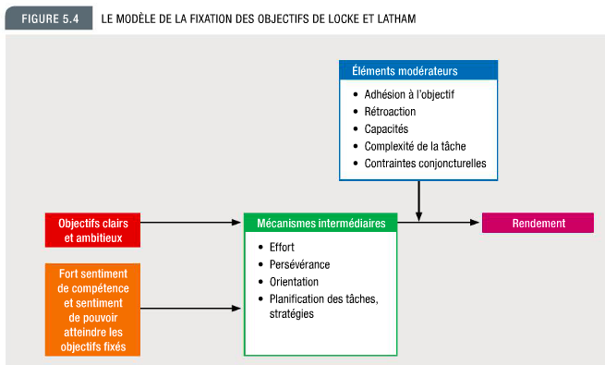
les principes directeurs de la fixation des objectifs
- on peut résumer les implications des recherches relatives à la théorie de la fixation des objectifs comme suit:
  - (1) des objectifs ambitieux sont plus susceptibles d’entraîner un rendement accru que des objectifs modestes
    - n’est pas valable si les objectifs sont perçus comme trop complexes ou impossibles à atteindre
  - (2) des objectifs clairs sont plus susceptibles d'entraîner un rendement accru que des objectifs inexistants, vagues ou très généraux
    - ex. donne ta meilleur vs. vendre 6 ordinateurs par jour
  - (3) la rétroaction sur le travail qu’ils ont accompli ou la connaissance de leurs résultants incitent les travailleurs à fournir un rendement accru en les amenant à se fixer des objectifs toujours plus élevés
    - la rétroaction permet de savoir où on se situe par rapport aux attentes
  - (4) les objectifs conduisent plus sûrement à un rendement accru si les travailleurs ont les compétences requises et s’ils se croient capables de les atteindre
  - (5) les objectifs sont plus motivants si les travailleurs y adhèrent et s’engagent à les atteindre
    - ex. participer à l’élaboration des objectifs et que ce sont “leurs” objectifs
la fixation d’objectifs et la gestion par objectifs
- gestion par objectifs (GPO): mode de gestion qui repose essentiellement sur la fixation conjointe d’objectifs par le supérieur et le subordonné
  - travail ensemble pour toute la processus
** put in diagram from pg 161
  - les principaux inconvénients de la GPO inclut:
    - les objectifs sont restreints à ce qui est observable et mesurable
    - les objectifs viennent plutôt du haut de la pyramide hiérarchique
    - le système de récompenses et de punitions est trop axés sur l’atteinte des objectifs
LA THÉORIE DE L’AUTODÉTERMINATION
- théorie de l’autodétermination: théorie qui s’appuie sur une approche multidimensionnelle de la motivation et selon laquelle le type de motivation est fonction du degré d’autodétermination dont dispose l’individu
  - inclut la perspective de contenu et la perspective des processus, pas seulement un des deux
  - un degré élevé d’autodétermination entraîne le bien-être, d’engagement et de rendement
  - motivation autodéterminée -> le sentiment d’être libre de ses choix
  - motivation contrôlée -> estime que ses comportement sont le fruit de pressions extérieures
les divers types de motivation
- différents types de motivation en fonction du degré d’autodétermination ou de contrôle qu’a l’individu sur son propre comportement
  - motivation intrinsèque -> degré d’autodétermination le plus élevé
    - l’accomplissement de la tâche est, en soi, source de motivation (le plaisir de l’accomplir, le travail intéressant, etc.)
    - on trouve souvent chez les artistes
  - amotivation -> l'absence de motivation
    - l’opposé de la motivation intrinsèque
    - adopter un comportement de façon automatique ou par habitude, sans en saisir la valeur ou l’utilité et sans éprouver d’intérêt
  - motivation extrinsèque (moins à plus autodéterminée)
    - régulation externe -> répond à des demandes ou à des pressions de l'environnemt
      - la forme de motivation extrinsèque la moins autodéterminée
      - agit avec l’intention d’obtenir quelque chose ou d’éviter des conséquences désagréables
    - régulation introjectée -> effectue un activité dans le but de satisfaire les attentes d’autrui ou d’éviter de culpabiliser (guilty)
      - comportement est considéré comme un moyen d’être accepté, compris, ou valoriser
      - exercice lui-même des pressions sur lui
    - régulation identifiée -> un investissement dans une activité qui n’est pas nécessairement obligatoire ni intéressante, mais qui permet d’atteindre des objectifs fortement valorisés
      - son travail a une signification personnelle pour lui, fait son travail par conviction personnelle
    - régulation intégrée -> le sentiment que son comportement est en accord avec ses valeurs personnelles et son identité
la théorie de l’évaluation cognitive
- théorie de l’évaluation cognitive: théorie selon laquelle le fait de récompenser extrinsèquement un individu pour un travail intrinsèquement satisfaisant réduit sa motivation
  - avec une récompense extrinsèque, l’individu accomplit la tâche pour répondre à des exigences et obtenir la récompense plutôt que pour la satisfaction qu’il en tire
    - ce ferait diminuer l’intérêt intrinsèque de cette personne pour la tâche
    - l’individu perdrait une partie de son contrôle sur son comportement

Chapitre 6: la motivation, la conception de poste et les récompenses
LA MOTIVATION ET LA CONCEPTION DE POSTE
- l’objective est de parvenir à la meilleure adéquation possible entre le poste à pourvoir et la personne qui l’occupera, en recherchant celle qui sera le plus en mesure de le prendre en charge
  - personne + adéquation du poste = motivation et rendement
  - peut être atteint notamment par une bonne conception de poste
- conception de poste: planification et description des tâches inhérentes à un poste, et détermination des conditions dans lesquelles celles-ci s'accomplissent
  - les divers approches se distinguent par le degré de spécialisation des tâches et l’importance des récompenses intrinsèque associées au travail
**put in diagram from pg 175

l’organisation scientifique du travail
- les principes scientifiques du travail définis par Frederick Taylor peuvent se résumer comme suit:
  - (1) pour chaque poste, mettre au point une “méthode scientifique” établissant les règles d’exécution des tâches, les outils requis et les conditions de travail les plus favorables
  - (2) embaucher des employés possédant les compétences requises
  - (3) former et motiver les travailleurs à accomplir leurs tâches, définis selon la méthode scientifiques
  - (4) afin d’aider les employés, planifier les tâches et faciliter leur exécution grâce aux principes scientifiques de gestion
- simplification des tâches: approche de la conception de poste selon laquelle les procédés sont standardisés et les travailleurs, confinés dans des tâches normalisées, clairement définies et hautement spécialisées
  - limite considérablement la variété des tâches des travailleurs
  - on cherche à accroître l’efficience de la production en réduisant l’éventail des compétences requises pour effectuer un travail, en engageant une main-d’oeuvre peu coûteuse, en limitant les besoin de formation et en privilégiant la répétitivité des tâches
  - souvent cause une baisse de qualité, des taux élevés d’absentéisme et de rotation du personnel. ces problèmes peuvent être partiellement résolu grâce aux innovations technologiques (ex. robots)
l’élargissement des tâches et la rotation des postes
- élargissement des tâches: approche de la conception de poste selon laquelle on augmente la diversité des tâches en confiant au titulaire du poste un plus grand nombre de tâches, sans pour autant augmenter le degré de difficulté de celles-ci ni le niveau de responsabilité du poste
  - en combinant les tâches (2+) auparavant attribuées à différents travailleurs
- rotation des postes: approche de la conception de poste selon laquelle on augmente la diversité des tâches en changeant périodiquement les travailleurs de poste, sans pour autant augmenter le degré de difficulté de celles-ci ni le niveau de responsabilité du poste
  - peut être organiser par l’heure, la journée, la semaine, etc.
  - avantage: permet aux travailleur de se familiariser avec diverses activités et d’augmenter ainsi tant leur expériences professionnelle que leur mobilité au sein de l’organisation
l’enrichissement des tâches
- enrichissement des tâches: approche de la conception de poste selon laquelle on améliore le contenu du travail en ajoutant aux fonctions d’exécution des fonctions de planification, d’organisation et de contrôle traditionnellement attribuées à des cadres
  - une stratégie de conception de poste de Herzberg
  - les fonctions d’exécution aident a satisfaire les besoins d’ordre supérieur et augmentent la motivation à fournir un rendement supérieur
    - ex. planifier eux-mêmes leurs tâches, augmenter la complexité des tâches
  - deux questions se posent au gestionnaire:
    - l’enrichissement des tâches entraîne-t-il des coûts importants?
      - ex. implantation de nouvelles technologies
    - les travailleurs réclameront-ils des augmentations de salaire si on les affecte à des postes enrichis?
la théorie des caractéristiques de l’emploi
- les spécialistes du CO estiment qu’il faut aussi prendre en considération les différences individuelles, pas seulement les coûts et les exigences salariales
- les caractéristiques fondamentales d’un emploi enrichi
  - théorie des caractéristiques de l’emploi: théorie qui met en lumière cinq caractéristiques fondamentales d’un emploi enrichi, particulièrement importantes dans la conception de poste
    - (1) polyvalence -> la variété des tâches inhérentes à un poste et la diversité des compétences et des talents requis
    - (2) intégralité de la tâche -> la possibilité d'exécuter la totalité d’une opération avec un résultat perceptible
    - (3) valeur de la tâche -> l’importance du poste, son incidence sur l’organisation/société
    - (4) autonomie -> l'indépendance
    - (5) rétroaction -> le retour d'information suffisant, clair et direct sur la qualité de son travail
  - un poste est considéré comme enrichi s’il possède à un degré élevé chacune des caractéristiques
- indice du potentiel de motivation (IPM): indice qui permet de déterminer dans quelle mesure les caractéristiques fondamentales d’un emploi le rendement stimulant sur son titulaire (holder)
  - IPM = (polyvalence+ intégralité de la tâche+valeur de la tâche)/3 * autonomie * retroaction
- le sentiment d’autonomisation
  - on peut augmenter l’IPM d’un poste par l’ajout de responsabilité de planification et de contôle
  - quand les cinq caractéristiques fondamentales sont augmenter le plus possible le poste génère chez son détenteur un sentiment d’autonomisation
    - sentiment d’autonomisation: sentiment d’accomplissement personnel et de réalisation d’un but engendré par une liberté d’action accrue permettant l’utilisation des talents et du savoir-faire personnels; ce sentiment alimente le sentiment de compétence et d’engagement au travail
  - il y a trois dimensions psychologiques qui ont des retombées positives sur la motivation intrinsèque, la satisfaction professionnelle et le rendement de l’individu:
    - le sentiment de faire un travail utile 1, 2, 3
    - le sentiment d’être responsable des résultats de son travail 4
    - la connaissance des résultats concertes de son travail 5
- les variables modératrices
  - on doit trouver la meilleure adéquation possible entre les caractéristiques fondamentales du poste et les caractéristiques individuelles de leur titulaire (besoins, compétences, etc.)
  - trois modérations (restraints) liés aux différences individuelles qui pouvant influer sur les préférences des gens quant à leur conception de leur poste
    - (1) l’intensité du besoin de croissance -> désirs d’autonomie, d’apprentissage et d’accomplissement en milieu de travail
      - fort besoin -> régir positivement à un poste enrichi
      - faible besoin -> déstabilisées à un poste enrichi
    - (2) connaissances et les compétences -> les compétences correspondent aux exigences d’un poste enrichi
    - (3) satisfaction du travailleur à l’égard de son cadre de travail -> le salaire, la qualité de l’encadrement, les relations avec les collègues, les conditions de travail
- les résultats de la recherche
  - la théorie des caractéristiques de l’emploi et son approche diagnostique sont des outils utiles dans la conception de poste
  - les caractéristiques fondamentales d’un emploi enrichi influence plus fortement sur le rendement des personnes ayant un grand besoin de croissance
  - théorie du traitement des données sociales: théorie selon laquelle les besoins individuels, la perception des tâches et les comportements qui en découlent se fondent sur des réalités d’origine sociale
    - les données sociales influent sur la perception qu’ont des individus de leur emploi
- l’enrichissement des tâches: des considérations d’ordre pratique et culturel
  - on ne doit pas enrichi les postes de travail de tous les individus
  - l’enrichissement des tâches applique aux équipes de travail
  - la culture a un influence considérable sur l’enrichissement des tâches
L’AMÉNAGEMENT DU TEMPS DE TRAVAIL: DES APPROCHES NOVATRICES
la semaine de travail comprimée
- semaine de travail comprimée: aménagement de l’horaire de travail consistant en une répartition des tâches hebdomadaires (weekly) d’un emploi à temps plein sur moins de cinq jours complets
  - l’aménagement le plus répandu est une répartition sur quatre jours
    - avantages: plus de temps familiales, moins de voyages en voiture, diminution de taux d’absentéisme
    - désavantages: journées de travail plus longes , difficultés de concilier la vie familiale avec le nouvel horaire plus longe, plus complexe pour établir les horaires, basse de qualité de service
l’horaire de travail variable
- horaire de travail variable: aménagement du temps de travail consistant à laisser aux travailleurs une certaine latitude quant à leur horaire de travail quotidien, notamment quant à leur heures d’arrivée et de départ
  - nombreux avantages
le partage de poste
- partage de poste: formule qui consiste a répartir la totalité des tâches d’un poste à temps plein entre deux travailleurs ou plus, selon des horaires convenus , entre eux et avec l’employeur
  - souvent travailler des demi-journées
  - différent du partage de poste
- partage du travail: procédé par lequel un employer et son personnel s’entendent pour réduire le nombre d’heures de travail afin d’éviter des licenciements
le télétravail
- télétravail: aménagement du travail qui permet aux individus d’exercer leurs activités professionnelles à distance, chez eux ou ailleurs, tout en restant reliées à l’organisation grâce aux technologies de l’information et des communications
  - plus en plus répandue dans de nombreux secteurs
  - avantages: augmentation de rendement, diminution de distractions, flexibilité des horaires, baisse de coûts pour l’organisation
  - désavantages: difficulté de séparer la vie professionnelle et la vie personnelle, sentiment d’isolation, l’impression d’être moins biens informés
le travail à temps partiel
- travail temporaire à temps partiel: formule qui consiste, pour une personne ayant un statut de travailleur temporaire, à travailler moins d’heures qui si elle faisait une semaine de travail normale
- travail permanent à temps partiel: formule qui consiste, pour une personne ayant un statut de travailleur permanent, à travailler moins d’heures qui si elle faisait une semaine de travail normale
- les travailleurs à temps partiel n’ont souvent pas droit à certains avantages sociaux, comme l’assurance maladie complémentaire
LA MOTIVATION ET LES RÉCOMPENSES
- la motivation d’un travailleur détermine l’ampleur de l’effort qu’il fournit
un modèle intégré de la motivation au travail
- trois notions fondamentales en CO: effort -> rendement -> récompenses

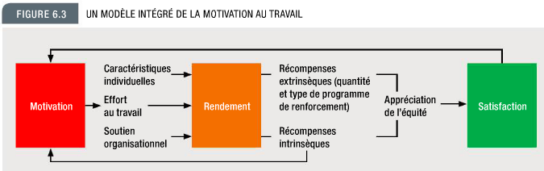
les récompenses intrinsèques et les récompenses extrinsèques
- pour motivé les employés, les gestionnaires doivent bien comprendre le lien existant entre les différentes théories de la motivation et leurs applications
- en général, les systèmes de récompenses mis en place par les organisations conjuguent récompenses intrinsèques et récompenses extrinsèques
  - récompenses intrinsèques: récompense qui découle directement de l’accomplissement du travail et du rendement obtenu, n reposent pas sur un renforcement extérieur
    - un poste comportant beaucoup de facteurs moteurs
  - récompenses extrinsèque: récompenses attribuées par une personne à un autre ou à un groupe pour un travail jugé satisfaisant
    - la rémunération (la salaire, les avantages sociaux)
le rémunération selon le rendement
- la rémunération est un récompenses extrinsèque importante, mais particulièrement complexe
  - peut avoir les effets négatifs sur la motivation et sur le rendement si les travailleurs sont insatisfait
    - une rémunération inadéquate -> une mauvaise attitude, les griefs, l’absentéisme, un taux de élevé de rotation du personnel
  - pour que la rémunération soit une source de motivation, les travailleurs doivent considérer qu’un rendement élevé est le moyen d’obtenir une rémunération importante
    - rémunération selon le rendement: système de rémunération selon lequel les individus qui fournissent le meilleur rendement sont les rémunérés
- rémunération au mérite: système de rémunération selon lequel le salaire et les augmentations des travailleurs sont directement liés à l’évaluation de leur rendement pour un période donnée
  - son instauration n’est ni aussi facile ni aussi répandue qu’on pourrait le croire
  - doit s’appuyer sur une évaluation réaliste et objective du rendement des travailleurs et convaincre les travailleurs qu’ils doivent fournir un rendement élevé pour obtenir une rémunération importante
  - ne tiennent pas compte de l’interdépendance des tâches et des fonctions des travailleurs
- prime: complément de salaire en espèces visant dont le rendement est supérieur aux normes ou aux attentes de l’organisation
  - un pratique relativement courante, en particulier pour les titulaires de postes de haute direction
- le partage des gains de productivité et le partage des profits:
  - programme de partage des gains de productivité: système de rémunération qui accorde aux travailleurs un supplément de rémunération proportionnel aux gains de productivité de l’organisation
    - censés engendrer un sentiment de responsabilité personnelle accru vers l’amélioration du rendement de l’entreprise et augmenter la motivation à travailler
  - programmes de participation aux bénéfices: système de rémunération qui récompense les travailleurs en liant leur rémunération aux profits de l’organisation
    - une critique est que l’augmentation ou la diminution des profits n’est pas toujours le résultat direct des efforts des employés
- les options d’achat d’actions et les régimes d'actionnariat (shareholder) des employés
  - programme d’options d’achat d’actions: système de rémunération donnant aux employés qui y adhèrent le droit d'acheter ultérieurement des actions à un prix fixé à l’avance
    - avantage: les employés sont plus motivé car ils font des profits financiers lorsque la prix des actions monte
    - désavantage: le prix des actions peut chuter dans une crise économique
  - régime d’actionnariat des employés: système de rémunération par lequel une société de capitaux donne à ses salariés des actions de l’entreprise ou leur permet d’en acquérir à un prix inférieur à celui du marché
    - avantage: les employés sont plus motivé car ils font des profits financiers lorsque la prix des actions monte
    - désavantage: le prix des actions peut chuter dans une crise économique
- la rémunération fondée sir les compétences
  - rémunération fondée sur les compétences: système de rémunération par lequel une société de capitaux donne à ses salariés des actions de l’entreprise ou leur permet d’en acquérir à un prix inférieur à celui du marché
    - les travailleurs sont rémunérés selon la diversité et l’étendue de leurs compétences plutôt que selon leur affection
    - avantages: la formation interfonctionnellle des travailleurs (can do other people’s jobs too), et un besoin moindre de superviseurs,
    - désavantage: augmentation des coûts
LA MOTIVATION ET LA GESTION DU RENDEMENT
- tous système de rémunération selon le rendement repose sur la relation effort -> rendement -> récompenses
- le gestionnaire doit savoir mesurer le rendement avec précision et comment les utiliser dans la prise de décision relative à la rémunération
  - si l'évaluation du rendement est erronée, le système de rémunération ou de récompenses sera lui aussi un échec sur le plan de la motivation
le processus de gestion du rendement
- la question

pg 174 - 203

Chapitre 17 (15): Le stress
CHANGEMENT EN MILIEU ORGANISATIONNEL
- Changement transformateur/radical: révision majeure des caractéristiques fondamentales d’une organisation
  - changement organisationnel n’est pas toujours aussi radical
- Changement graduel/superficiel: révision majeure des caractéristiques fondamentales d’une organisation
  - fait partie de l’évolution normale d’une organisation
  - se caractérise par l’introduction de nouveaux produits, technologies, systèmes ou procédés
- Agent de changement: individu/groupe qui prend en charge la modification des schèmes de comportement d’une personne ou d’un système
  - la réussite d’un –changement organisationnel, qu’il soit radical ou graduel, dépend en bonne partie de l’agent de changement.
- Changement non planifié: Changement qui survient spontanément/par hasard, sans l’intervention d’un agent de changement
  - Il peut causer de graves perturbations, mais il peut aussi présenter des avantages.
  - Dès que se manifestent des forces provoquant un changement non planifié, le gestionnaire doit réagir rapidement pour atténuer les effets néfastes et en maximiser les bienfaits potentiels.
- Changement planifié: changement qui résulte des efforts délibérés d’un agent de changement en réaction à un écart de rendement perçu
  - Écart de rendement: écart entre le rendement constaté et le rendement désiré
    - peut se présenter comme un problème à surmonter, mais aussi comme une occasion à saisir.
  - Les organisations contemporaines sont souvent soumises à des forces de changement qui viennent à la fois de l’intérieur et de la périphérie :
    - Dans les relations entre l’organisation et son environnement
    - dans le cycle de vie de l’organisation
    - dans les relations de pouvoir au sein de l’organisation
  - Cibles organisationnelles d’un changement planifié:
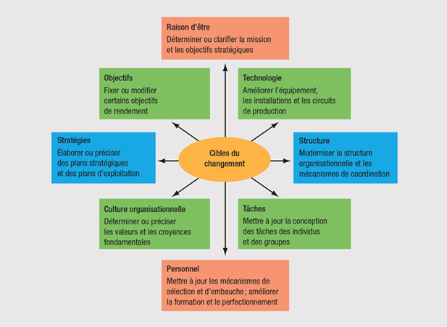
  - Les étapes:
    - Décristallisation:
      - des attitudes et des comportements sont remis en question pour que le besoin de changement soit clairement ressenti
    - Instauration du changement
      - l’agent de changement prend des mesures pour transformer la situation en modifiant des paramètres comme les tâches, la structure, la technologie ou l’effectif de l’organisation
    - Recristallisation
      - les acquis du changement sont consolidés et assimilés à long terme
DIVERSES STRATÉGIES DE CHANGEMENT PLANIFIÉ
- 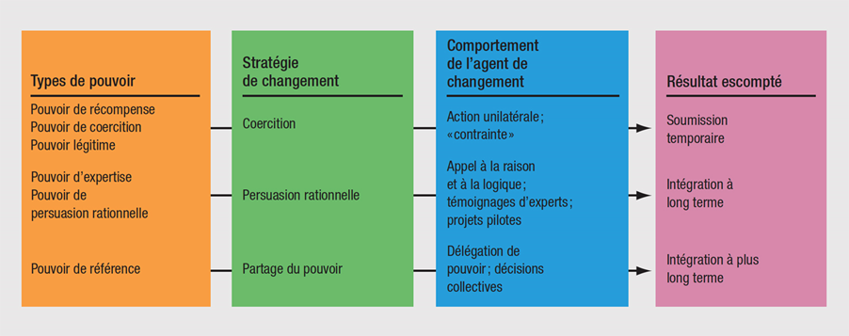
- Coercition
  - L’agent de changement s’appuie sur son autorité (pouvoir légitime), son pouvoir de récompense ou sur son pouvoir de coercition pour amener les personnes à se soumettre à sa volonté de changement
- Persuasion rationnelle
  - L’agent de changement s’appuie sur son pouvoir d’expertise ou sur son pouvoir de persuasion rationnelle pour convaincre les personnes qu’elles ont avantage à adhérer au changement qu’il propose.
- Partage du pouvoir
  - L’agent de changement s’appuie sur son pouvoir de référence pour favoriser sincèrement et activement la participation des personnes concernées à la planification et à l’implantation du changement qu’il propose.
RÉSISTANCE AU CHANGEMENT
- Tout comportement/attitude indiquant le refus de soutenir ou d’apporter la modification proposée
  - peut être envisagée comme:
    - un obstacle à la réussite du changement
    - une forme de rétroaction dont l’agent de changement peut tirer parti pour faciliter l’atteinte des objectifs du changement
- POURQUOI LES GENS RÉSISTENT-ILS AU CHANGEMENT?
  - résistance liée à des facteurs individuels:
    - Peur de l’inconnu
    - anxiété
    - préférence pour la stabilité
    - attachement aux bonnes vieilles habitudes
    - remise en cause des compétences
  - résistance liée à la nature même du changement:
    - les individus s’opposent au changement PQ il ne vaut pas le temps, les efforts, l’attention qu’ils devront y consacrer
    - pour diminuer ce type de résistance, l’agent de changement devrait d’abord s’assurer que sa proposition respect les conditions suivantes et veiller à ce que toutes les personnes corcernées la perçoivent ainsi.
    - Le changement doit:
      - être bénéfique;
      - être conciliable avec les caractéristiques des gens concernés;
      - être relativement simple;
      - s’accompagner d’une période d’essai
  - résistance liée à la stratégie de changement:
    - une stratégie de coercition
      - Peut susciter de la résistance chez les individus qui n’apprécient pas la gestion autoritaire ni le recours aux menaces
    - Une stratégie de persuasion rationnelle
      - Peut engendrer de la résistance si les données sur lesquelles s’appuie le changement ou l’expertise de ses promoteurs sont douteuses.
    - Une stratégie de partage du pouvoir
      - Peut engendrer une résistance si les individus la jugent hypocrite et ont l’impression d’être manipulés.
  - résistance liée à l’agent de changement:
    - Cette résistance est dirigée vers la personne qui met en œuvre le changement. Elle découle souvent de conflits de personnalités ou d’autres différences entre le promoteur du changement et les gens concernés.
  - résistance liée à des facteurs organisationnels et à des facteurs de groupe:
    - structure organisationnelle bureaucratique
    - culture organisationnelle forte
    - groupes très cohésifs et solidaires
    - accords intergroupes

- COMMENT RÉAGIR À LA RÉSISTANCE AU CHANGEMENT?
  - Six façons de réagir à la résistance au changement:
    - information et communication
    - participation et engagement
    - facilitation et soutien
    - négociation et entente
    - manipulation
    - coercition explicite ou implicite
    - 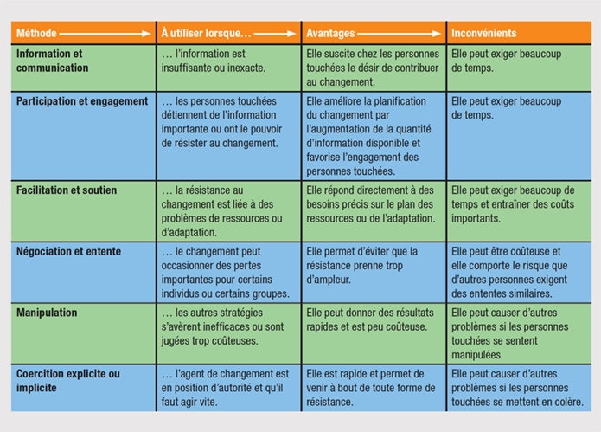

DYNAMIQUE DU STRESS
- Stress: tension qu’une personne ressent lorsqu’elle est soumise è des exigences, à des contraintes ou à des demandes inhabituelles
- C’est la résultante d’événements auxquels les personnes doivent s’adapter, et plus particulièrement de la perception que celles-ci en ont
- Se traduit par diverses réactions:
  - physiologiques
  - psychologiques
  - comportementales
  - sur le plan cognitif
Sources de stress
- stimulus qui génère du stress chez les individus
- 4 catégories de facteurs, ayant une incidence sur le degré de stress vécu en milieu de travail:
  - professionnels
    - ambiguity of your role
    - ethical dilemmas
    - psychological harrasment
  - individuels
    - besoins
    - personnalité
    - valeurs
    - âge/sexe
  - socio-économiques
    - expansion des TIC (technologies de l’info et la communication)
    - individualisme
    - mondialisation de l’économie
  - relatifs à la vie privée
    - famille: naissance, divorce
    - difficultés financières
    - problèmes personnels
Conséquences du stress
- BON STRESS (EUSTRESS)
  - une tension modérée et ayant des effets bénéfiques pour l’individu et l’organisation
- MAUVAIS STRESS (DÉTRESSE)
  - une tension très faible ou excessive et ayant des effets néfastes pour l’individu et l’organisation
- ÉPUISEMENT PROFESSIONNEL
  - Syndrome de détresse psychologique qui résulte de conditions de travail stressantes
  - se manifeste par une perte d’intérêt pour le travail, des attitudes négatives au travail et un faible sentiment d’accomplissement personnel
- Quatres étapes de l’épuisement professionnel (BURNOUT)
  - L’idéalisme: personne est enthousiaste et ambitieuse au travail. ses idéaux et ses objectifs professionnels sont très élevés. elle se consacre entièrement à l’org qui l’emploie.
    - they invest all their time and energy into work
  - La stagnation:personne prend conscience que malgré ses efforts soutenus, les résultats ne sont pas à la hauteur de ses attentes
    - work demands more from them, efforts arent recognized. so they work twice as hard.
  - La désillusion: personne manifeste de la fatigue et de la déception. Les attentes de l’org sont démesurées, et la reconnaissance se fait toujours attendre
    - they feel they can’t reach expectations & start to become impatient, irritable and frustrated
  - L’apathie: personne fait preuve d’un certain détachement dans ses relations avec ses collègues/clients et de cynisme envers l’organisation. Elle éprouve un sentiment d’inefficacité au travail
    - detachement with collegues and clients
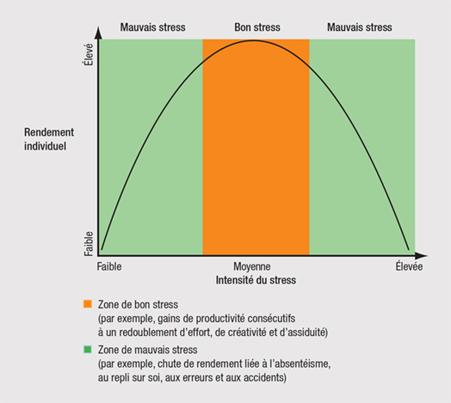
- Stress et la santé
  - Le mauvais stress peut compromettre le bien-être physique et mental de l’individu.
  - Les ennuis de santé associés au mauvais stress comprennent, entre autres :
    - Les troubles cardiaques et les accidents cardiovasculaires
    - La migraine
    - Les abus de substances toxiques
    - La dépression
  - Les cadres et les chefs d’équipe devraient être à l’affût des signes d’un mauvais stress qui se manifestent chez eux comme chez leurs collègues

DIVERSES STRATÉGIES DE GESTION DU STRESS
- Sur le plan organisationnel, les stratégies de gestion du stress peuvent être classées ainsi:
  - 1er groupe: visant à réduire ou à éliminer certains agents de stress au travail
    - s’attaquent directement aux causes et aux sources du stress présentes en milieu de travail
      - Clarifier les tâches et les responsabilités.
      - Tenir régulièrement des réunions d’équipe.
      - Offrir de la formation aux salariés
  - 2e groupe: visant à augmenter la résistance au stress des personnes
    - agissent sur les facteurs personnels pour aider les personnes à s’adapter à leur environnement de travail
      - activités de sensibilisation et d’information
        - publication de textes sur le stress
      - programmes de développement des habiletés
        - formation sur la gestion du stress
        - programmes pour cesser de fumer
  - 3e groupe: visant à traiter les personnes qui souffrent notamment de problèmes de santé psychologique au travail
    - servent à apaiser la souffrance des personnes qui éprouvent des problèmes de santé physique ou psychologique ou des problèmes de comportement au travail
      - rencontres avec un psychologue
      - programme d’aide au personnel
- Cinq lignes directrices pour gérer un stress excessif
  - maîtrisez la situation
  - utilisez des techniques de gestion du temps
  - trouvez votre rythme
  - n’hésitez pas à vous confier
  - faites de l’exercice et détendez-vous
- Bien-être: ensemble de mécanismes qui servent à maintenir les activités et la production d’une organisation dans des limites prédéterminées.
  - comme le stress peut-être préjudiciable à la santé, le bien-être fait partie de la catégorie des stratégies permettant de mieux résister au stress organisationnel

Chapitre 8(9): Le travail d’équipe et le rendement des équipes
- Facilitation sociale: l’influence qu’exerce sur le comportement d’un individu la simple présence d’autres individus
- Paresse sociale (social loafting): phénomène qui se manifeste par un diminution du rendement des individus en situation de travail collectif
  - how do you minimize it? restrain group size (5 à 7 or 9 is perfect) and define roles, so no ambiguity. also offer rewards.
CONSÉQUENCES LIÉES À LA TAILLE D’UN GROUPE
- Taille d’un groupe: influe également sur son efficacité. plus l’équipe est grande, plus il y a de monde pour se répartir le travail et accomplir les tâches requises.
  - if TOO BIG: communication and coordination issues. paresse sociale, absentéisme, baisse de la satisfaction prof.
- Diversité et rendement d’équipe: the more diverse the group is, the harder it is to work together because of clashing values, etc.
- •La taille du groupe peut augmenter ou réduire les chances de succès d’un groupe dépendant du type de tâche imposée sur le groupe.
  - Trois types de tâches :
    - Additives (le succès reflète la somme des contributions de chaque membre) ; plus grande taille augmente les chances de succès.
    - Disjonctives (le succès reflète la contribution du meilleur membre) ; plus grande taille augmente les chances de succès.
    - Conjonctives (le succès reflète le contribution du membre le plus faible) ; plus grande taille réduit les chances de succès.
      - EX: Carey Price and his breakaways (success depends on one player - for this hockey team is not afraid to play in the attacking zone, since Price is protecting the net)
LES ÉQUIPES HAUTEMENT PERFORMANTES
- Les caractéristiques d’une équipe hautement performante:
  - Un but commun bien précis apporte à une équipe une orientation générale; l’engagement envers des résultats de rendement ciblés donne à ce but une réelle signification.
  - Les membres croient en l’objectif commun et sont prêts à travailler sans relâche pour l’atteindre.
  - Une équipe hautement performante sait transformer un but précis en objectifs de rendement spécifiques.
  - Elle recherche l’excellence en établissant des plans d’action, en mesurant les résultats et en recueillant des données sur son rendement.
  - Elle possède la bonne combinaison de compétences techniques, conceptuelles (liées à la résolution de problèmes et à la prise de décision) et humaines
- Processus de consolidation d’équipe
  - Consolidation d’équipe: série d’actions planifiées visant à recueillir et à analyser des données sur le fonctionnement d’une équipe, puis à amorcer des changements pour faciliter la collaboration entre les membres et améliorer l’efficacité opérationnelle de l’équipe
  - 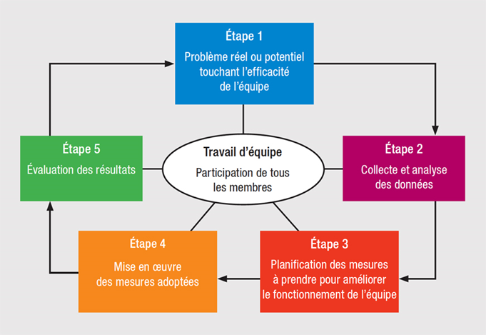
- Les approches en matière de consolidation d’équipe
  - Retraite
    - Se déroule en une ou plusieurs journées de réflexion organisées par la direction à l’extérieur des locaux de l’organisation
  - Amélioration continue
    - Exige qu’une personne (gestionnaire, chef d’équipe ou leader du groupe) ou plusieurs prennent la responsabilité de veiller régulièrement au renforcement de l’esprit et du travail d’équipe
  - Expérience en plein air
    - Consiste à mettre les membres de l’équipe dans diverses situations physiquement difficile dont ils ne peuvent venir à bout que grâce à un travail d’équipe.
- Étapes d’évolution d’un groupe:
  - 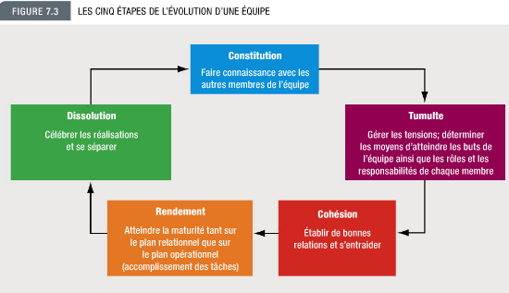
  - Constitution
    - every member starts to identify with the group and others, and starts to ask questions
  - Tumulte
    - rich in emotions and tensions for the group. They defend their own ideas and opinions, oppose others. Alliances can form. Eventually, the groupès attention turns to obstacles/outside threats
  - Cohésion
    - where group members start to coordinate their individual contributions, conflicts disappear and group tries to keep positive ‘équilibre’
  - Rendement
    - ‘intégration totale’
    - survient quand l’équipe atteint la maturité
    - bien organisée et opérationnelle, peut s’acquitter de tâches complexes
    - stable structure. the challenge here is to continue to improve.
  - Dissolution
    - once it is finished its tasks it can dissolve.
LES MODES DE FONCTIONNEMENT D’UNE ÉQUIPE EFFICACE
- Intégration des recrues va rarement sans problème
  - Les préoccupations des recrues:
    - La participation: «Est-ce qu’on me laissera participer aux décisions et aux activités du groupe? »
    - Les objectifs : « Est-ce que j’adhère aux même objectifs que mes coéquipiers? »
    - –L’influence : « Est-ce que j’arriverai à influer sur le cours des événements? »
    - –Les relations : « Arriverons-nous à nous rapprocher? Jusqu’à quel point? »
    - –Le fonctionnement : « Serons-nous perturbés par des conflits? »
  - Trois profils comportementaux typiques que des recrues peuvent adopter pour tenter de résoudre les problèmes liés à leur intégration :
    - La batailleur: peut se montrer agressif ou rejeter toute autorité.
    - Le gentil collaborateur: a besoin d’être rassuré et de se savoir apprécié.
    - Le calculateur: peut se montrer passif, réfléchi ou même obstiné, et a besoin d’objectifs clairs.
- Leadership lié aux tâches et aux relations
  - Leadership partagé: Responsabilité collective, partagée entre tous les membres, quant à la satisfaction des besoins du groupe en matière de tâches et de relations harmonieuses
  - Activité de leadership lié aux tâches: Activité qui contribue directement à l’accomplissement des tâches importantes incombant à un groupe
  - Activité de leadership lié aux relations: Activité qui permet à une équipe de maintenir sa cohésion et sa vitalité en tant qu’entité sociale en évolution
  - Leadership dans la dynamique d’équipe: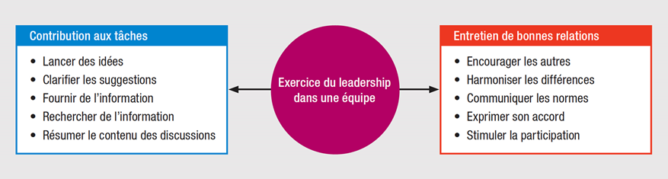
- Comportement perturbateurs (may harm the collective functioning of group)
  - Se montrer ouvertement agressif envers les autres membres.
  - Se mettre en retrait et refuser de coopérer.
  - Flâner quand il y a du travail à faire.
  - Se servir du groupe comme d’une tribune ou d’un confessionnal.
  - Trop parler de sujets sans importance.
  - S’acharner à attirer l’attention ou la reconnaissance
- Les rôles au sein de l’équipe et leur dynamique
  - Rôle: ensemble d’attentes associées à un poste ou à une fonction au sein d’une équipe
  - Ambiguïté de rôle: Situation dans laquelle une personne a des incertitudes quant à ce qu’on attend d’elle
  - Surcharge de rôle: Situation dans laquelle les attentes à l’égard d’une personne sont trop élevées, si bien que celle-ci se sent submergée par la charge de travail
  - Insuffisance de rôle: Situation dans laquelle les attentes à l’égard d’une personne sont trop faibles, si bien que celle-ci se sent sous-utilisée
  - Conflit de rôle: Situation dans laquelle une personne ne parvient pas à répondre aux attentes liées à son rôle parce qu’elles sont contradictoires ou incompatibles
    - Les formes les plus courantes de conflits de rôles :
      - Le conflit de rôle créé par un seul émetteur
      - Le conflit de rôle créé par plusieurs émetteurs
      - Le conflit entre la personne et le rôle qu’elle doit tenir
      - Le conflit entre les divers rôles d’une même personne
  - Négociation des rôles: Processus qui consiste à réunir les membres de l’équipe afin qu’ils discutent des attentes que chacun entretient vis-à-vis des autres
    - Les membres expriment et clarifient leurs attentes respectives et mutuelles.
- Les normes de l’équipe
  - Normes:
    - Expriment les idées ou les opinions des membres de l’équipe sur la façon dont ils devraient se conduire.
    - Contribuent à clarifier les attentes inhérentes à l’apparte-nance à un groupe donné.
    - Permettent aux membres de structurer leur comportement et de prévoir celui des autres.
    - Aident les membres à acquérir une orientation commune.
    - Normes collectives clés pouvant avoir des effets favorables ou néfastes sur le fonctionnement et le rendement d’une équipe ou d’une organisation, selon qu’elles sont positives (conformes aux objectifs de l’organisation) ou négatives (contraires aux objectifs de l’organisation) :
      - Normes de rendement
      - Normes en matière d’éthique
      - Normes en matière de fierté personnelle et organisationnelle
      - Normes en matière de réalisations
      - Normes en matière de soutien et d’assistance mutuelle
      - Normes en matière d’amélioration et de changement
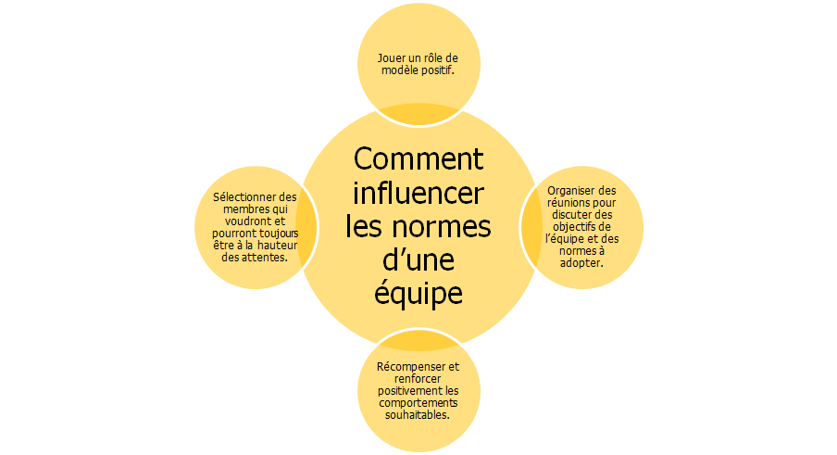
- La cohésion de l’équipe
  - Cohésion: intensité du désir des membres d’une équipe d’y appartenir et puissance de leur motivation à y maintenir une participation active
    - plus la cohésion de l’équipe est forte, plus ses membres en respectent les normes
  - 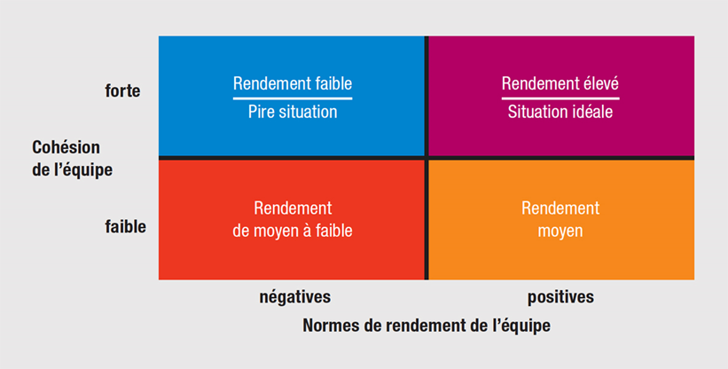
  - 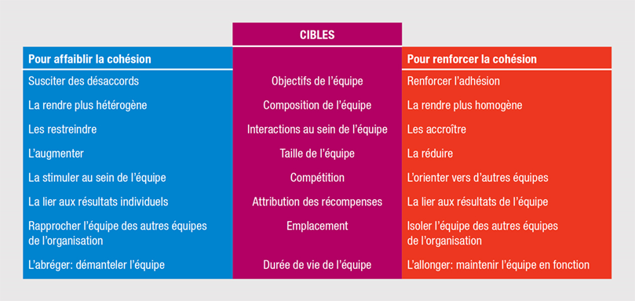
- La dynamique interéquipes
  - ensemble des phénomènes relationnels se produisant entre 2 équipes ou plus
    - coopération ou rivalité
- Stratégies pour éviter les aspects négatifs de la dynamique interéquipes
  - réorienter les membres vers un adversaire ou un objectif commun
  - amener les membres à des négociations directes
  - fournir aux membres de la formation axée sur le travail en collaboration
  - attribuer les récompenses selon l’apport de chaque équipe à l’ensemble de l’organisation ou selon l’aide apportée aux autres équipes
- Communication au sein des équipes
  - réseaux de communication
  - 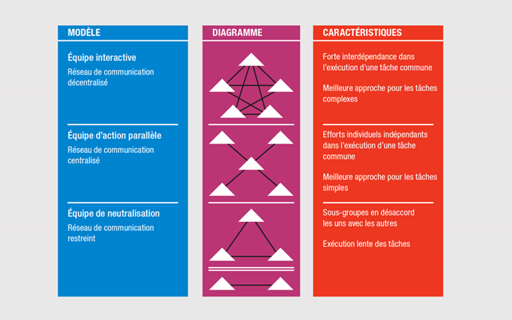
    - pour être efficace et atteindre un rendement élevé, une équipe devrait adapter son modèle d’interaction à la tâche qui lui a été assignée
      - RDC décentralisé
        - membres d’une équipe interactive communiquent direcetement et, au besoin, partagent l’information
      - RDC centralisé
        - Le leader de l’équipe joue le rôle central de coordonnateur.
        - Le leader recueille et distribue les informations à tous les membres de l’équipe.
        - Les membres travaillent de façon indépendante. Les résultats sont transmis au leader
        - et regroupés pour créer le produit final.
      - RDC restreint
        - Les sous-groupes en présence sont en désaccord.
        - Il en résulte un manque de communication qui pose souvent problème.
  - Proxémie: Utilisation de l’espace dans lequel ont lieu les interactions entre les personnes
    - Certains architectes et consultants se spécialisent dans la conception ergonomique des lieux pour promouvoir la communication et le travail d’équipe.
    - L’aménagement de l’espace de bureau ainsi que la taille et la disponibilité de salles de réunions peuvent avoir des effets positifs sur l’efficacité de la communication au sein d’une équipe.
  - Technologies et la communication
    - réseau de communication virtuel
      - Les équipes ont maintenant accès à de nombreuses technologies utiles qui facilitent la communication et réduisent le besoin de se trouver en face à face.
      - Des stratégies de consolidation d’équipe en ligne peuvent être adoptées pour améliorer son fonctionnement et ses résultats
- Processus décisionnel au sein des équipes
  - Modes de prise des décisions
    - 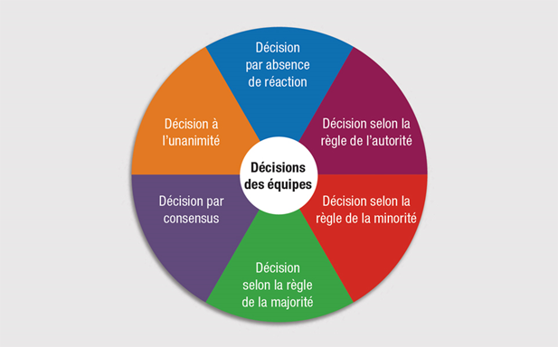
    - La décision par absence de réaction
      - Les idées se succèdent sans provoquer de véritable discussion. Lorsque l’équipe finit par en accepter une, toutes les autres sont par le fait même abandonnées ou rejetées, non pas au terme d’une analyse critique, mais par simple manque de réaction.
    - La décision selon la règle de l’autorité
      - Le leader de l’équipe prend la décision au nom de tous les membres, avec ou sans discussion.
    - La décision selon la règle de la minorité
      - Une, deux ou trois personnes parviennent à dominer l’équipe et à « l’amener » à la décision qu’elles favorisent.
    - La décision selon la règle de la majorité
      - On peut procéder par un vote en bonne et due forme ou par un sondage auprès des membres pour connaître l’opinion majoritaire.
    - La décision par consensus
      - Le consensus se définit comme une décision de groupe obtenue à la suite de discussions; la solution choisie reçoit l’appui de la plupart des membres, les autres acceptant de s’y rallier.
    - La décision à l’unanimité
      - Tous les membres de l’équipe sont entièrement d’accord avec la décision prise.
  - Les avantages et les inconvénients de la prise de décision collective
    - Avantages de la prise de décision collective:
      - Quantité d’information : l’équipe dispose d’une plus grande somme de connaissances et d’expertise pour résoudre le problème.
      - Diversité des options : l’équipe explore un plus grand nombre de voies, ce qui évite l’étroitesse de vues.
      - Compréhension et consentement : les membres de l’équipe comprennent et acceptent mieux la décision retenue.
      - Engagement : les membres de l’équipe se sentent plus engagés relativement à la décision et sont donc plus motivés à contribuer à sa mise en œuvre.
    - Inconvénients de la prise de décision collective
      - Pression des pairs : les membres peuvent se sentir obligés d’acquiescer à ce que l’équipe semble souhaiter.
      - Prédominance d’une minorité : un individu ou un clan peut imposer ses vues à l’équipe ou la manipuler pour l’amener à la décision qu’il favorise.
      - Temps requis : la participation d’un grand nombre de personnes aux discussions ralentit le processus décisionnel; les décisions collectives exigent généralement plus de temps que les décisions individuelles
- Pensée de groupe
  - Tendance, chez les membres de groupes à la cohésion très forte, à perdre tout sens critique
  - Comment éviter la pensée de groupe
    - Confiez à chaque membre de l’équipe un rôle d’évaluateur critique.
    - Demandez au leader de ne pas montrer de partialité en faveur d’une position.
    - Créez des sous-groupes pour qu’ils travaillent à un même problème.
    - Demandez aux membres de consulter des personnes extérieures et de faire part à l’équipe de l’avis de ces dernières.
    - Invitez des experts à observer et à commenter
    - le fonctionnement de l’équipe.
    - À chaque séance de travail, demandez à l’un des membres de l’équipe de jouer l’avocat du diable.
    - Rédigez divers scénarios sur les intentions possibles des équipes concurrentes.
    - Quand un consensus semble se dégager, tenez une « réunion de la dernière chance »
- Techniques d’aide à la prise de décision collective
  - Remue-méninges
    - On invite tous les membres de l’équipe à émettre le plus d’idées et de suggestions possible, rapidement et sans se censurer.
      - Absence de critiques
      - Absence de censure
      - Multiplicité des idées
      - Réflexion en escalade
  - Technique du groupe nominal
    - On permet à tous les membres de l’équipe d’émettre leurs idées indépendamment les uns des autres, pour les faire émerger et les hiérarchiser
  - Technique Delphi
    - Repose sur une série de questionnaires distribués à de nombreux décideurs pour susciter un consensus

